**ANALISIS AKURASI METODE *IMAGE CLASSIFICATION* DAN *OBJECT DETECTION* DALAM MENDETEKSI PENYAKIT *MELANOMA***

**SKRIPSI**

Jurusan Informatika

OLEH:

**ENRIKO YUDHISTIRA RAMADHAN**

NIM. D1041161004



**JURUSAN INFORMATIKA**

**UNIVERSITAS TANJUNGPURA**

**PONTIANAK**

**2020**

# HALAMAN PERNYATAAN

Yang bertanda tangan di bawah ini:

Nama : Enriko Yudhistira Ramadhan

NIM : D1041161004

menyatakan‎ bahwa‎ dalam‎ skripsi‎ yang‎ berjudul‎ “Analisis Akurasi Metode Image Classification dan Object Detection dalam Mendeteksi Penyakit Melanoma”‎ tidak‎ terdapat karya yang pernah diajukan untuk memperoleh gelar sarjana di suatu perguruan tinggi manapun. Sepanjang pengetahuan Saya, tidak terdapat karya atau pendapat yang pernah ditulis atau diterbitkan oleh orang lain, kecuali yang secara tertulis diacu dalam naskah ini dan disebutkan dalam Daftar Pustaka.

Demikian pernyataan ini dibuat dengan sebenar-benarnya. Saya sanggup menerima konsekuensi akademis dan hukum di kemudian hari apabila pernyataan yang dibuat ini tidak benar.

Pontianak, November 2020

Enriko Yudhistira Ramadhan

NIM D1041161004

# HALAMAN PERSETUJUAN

ANALISIS AKURASI METODE *IMAGE CLASSIFICATION* DAN *OBJECT DETECTION* DALAM MENDETEKSI PENYAKIT *MELANOMA*

Jurusan Informatika

Oleh:

Enriko Yudhistira Ramadhan

NIM D1041161004

Disiapkan untuk melakukan seminar hasil

|  |  |
| --- | --- |
| Dosen Pembimbing 1,  Dr. Herry Sujaini, S.T., M.T  NIP. 196806291997021001 |  |
| Dosen Pembimbing 2,  Haried Novriado, S.Kom., M.Eng. |  |
|  | |

Halaman persembahan

# KATA PENGANTAR

Segala puji bagi Allah Rabb semesta alam yang telah memberikan nikmat yang banyak serta telah memberikan rahmat dan hidayah-Nya sehingga penulis dapat menyelesaikan penelitian ini. Penelitian dengan judul “Analisis Akurasi Metode Image Classification dan Object Detection dalam Mendeteksi Penyakit Melanoma” merupakan penelitian yang diajukan sebagai syarat untuk mengambil gelar Sarjana Komputer (S.Kom.).

Penulis mengucapkan terima kasih kepada:

1. Bapak Dr. Herry Sujaini, S.T., M.T. selaku dosen pembimbing utama dan bapak Haried Novriado, S.Kom., M.Eng. selaku dosen pembimbing kedua
2. Bapak Dr. Yus Sholva, S.T, M.T. selaku dosen penguji utama dan Bapak Rudy Dwi Nyoto, S.T., M.Eng. selaku dosen penguji kedua
3. Bapak Dr. Yus Sholva, S.T, M.T. selaku ketua Jurusan Informatika Fakultas Teknik Universitas Tanjungpura
4. Seluruh dosen pengajar, staf dan karyawan di lingkungan Fakultas Teknik Universitas Tanjungpura

Penulis menyadari dalam penyusunan skripsi ini belum sempurna. Oleh karena itu, penulis mengharapkan kritik dan saran yang bersifat membangun demi sempurnanya skripsi ini sehingga dapat bermanfaat bagi kita semua

# ABSTRAK

Melanoma adalah salah satu jenis kanker kulit dan menurut data dari World Cancer Report yang dikeluarkan oleh World Health Organization (WHO) pada tahun 2003 menunjukkan bahwa melanoma adalah kanker kulit yang paling mematikan dan 133.000 orang menderita melanoma setiap tahunnya. Kemungkinan keselamatan pasien kanker melanoma sangat bergantung pada waktu penanganan yang cepat. Jika terlambat, kemungkinan pasien melanoma dapat hidup hanya sebesar 25%. Hal ini dikarenakan pada stadium awal, kanker melanoma sangat mirip dengan *nevus* (tahi lalat). Dikembangkan dua model *machine learning* dengan metode *image classification* dan *object detection* untuk mendeteksi dan mengklasifikasikan antara *nevus* sehat dan kanker melanoma. Metode *image classification* menggunakan algoritma *generalized regression* yang dikombinasikan dengan *transfer learning* dan metode *object detection* menggunakan *convoluted neural network* dengan arsitektur Tiny YOLO v2. Berdasarkan hasil pengujian dengan 120 gambar uji, metode *object detection* mendapatkan nilai akurasi yang lebih tinggi pada angka 70% dibandingkan dengan metode *image classification* yang mencapai akurasi 68%. Metode *object detection* memiliki *false negative rate* yang cukup rendah pada angka 25% dan metode *image classification* memiliki *false negative rate* yang terlalu tinggi pada angka 43% sehingga metode ini beresiko mengidentifikasi orang yang mengidap kanker sebagai sehat. Dapat disimpulkan bahwa diantara kedua metode yang diuji, metode *object detection* lebih akurat dalam mendeteksi adanya kanker melanoma.

Kata Kunci: *Machine Learning, Melanoma*, *Convoluted Neural Network, Linear Regression*

# DAFTAR ISI

***HALAMAN PERNYATAAN i***

***HALAMAN PERSETUJUAN ii***

***KATA PENGANTAR iv***

***ABSTRAK v***

***DAFTAR ISI vi***

***DAFTAR TABEL ix***

***DAFTAR GAMBAR x***

**BAB I 1**

1.1 Latar Belakang 1

1.2 Perumusan Masalah 3

1.3 Tujuan Penelitian 3

1.4 Pembatasan Masalah 4

1.5 Sistematika Penulisan 4

**BAB II 6**

2.1 Computer Vision 6

2.2 Apple Core ML 6

2.3 Image Classification 6

2.4 *Object Detection* 7

2.5 Features Extraction 7

2.6 Logistic Regression 8

2.7 Convolutional Neural Network (CNN) 8

2.8 Kajian Terkait 8

**BAB III 14**

3.1 Alat dan Data Penelitian 14

3.1.1 Perangkat Keras 14

3.1.2 Perangkat Lunak 14

3.2 Data Penelitian 14

3.2.1 Langkah Penelitian 17

3.3 Pengumpulan Data 21

3.3.1 Pre-Processing 22

3.3.2 Struktur Direktori 26

3.4 Rasio Dataset 27

3.4.1 Training Data 27

3.4.2 Validation Data 28

3.4.3 Testing Data 29

3.5 Pembuatan Model 29

3.5.1 Input 30

3.5.2 Metrik 31

3.5.3 Output 33

3.5.4 Model 34

3.5.4.1 Arsitektur Model *Machine Learning* 35

3.6 Features Extraction 38

3.6.1 Apple Core ML 38

3.6.2 Image Classification 40

3.6.2.1 Proses Pembelajaran 41

3.6.2.2 Proses Klasifikasi 45

3.6.2.3 Transfer Learning 46

3.6.3 *Object Detection* 47

3.6.3.1 Proses Pembelajaran 47

3.6.3.2 Proses Klasifikasi 55

3.7 Pengembangan Aplikasi 59

3.7.1 Unified Modelling Language (UML) 59

3.7.1.1 Class Diagram 60

3.7.1.2 Sequence Diagram 61

3.7.1.3 Use Case Diagram 61

3.7.2 Perancangan Tampilan Aplikasi Image Classifier 62

3.7.3 Perancangan Tampilan Aplikasi Object Detection 63

3.8 Perancangan Pengujian 63

3.8.1 Metrik 64

3.8.1.1 *Confusion Matrix* 64

3.8.1.2 Akurasi 64

3.8.1.3 Kesalahan 64

3.8.1.4 *Sensitivity* 65

3.8.1.5 *Specificity* 65

3.8.1.6 *False Positive Rate* 65

3.8.1.7 *False Negative Rate* 65

3.8.1.8 *Positive Likelihood Ratio* 65

3.8.1.9 *Negative Likelihood Ratio* 66

3.8.2 Target 66

**BAB IV 67**

4.1 Image Classification 67

4.2 Object Detection 68

4.3 Tabel Perbandingan 69

4.4 Analisis Metrik 69

4.4.1 *Confidence Interval* 69

4.4.2 Akurasi 70

4.4.3 *Sensitivity* dan *Specificity* 70

4.4.4 *False Positive Rate* dan *False Negative Rate* 71

4.4.5 *Positive Likelihood Ratio* dan *Negative Likelihood Ratio* 71

4.5 Analisis Hasil 74

4.6 Implementasi Aplikasi 76

**BAB V 78**

5.1 Kesimpulan 78

5.2 Saran 78

***DAFTAR PUSTAKA 79***

# DAFTAR TABEL

**Tabel 3.1** Sampel Gambar Melanoma 15

**Tabel 3.2** Sampel Gambar Negatif Melanoma 16

**Tabel 3.3** Filter 50

**Tabel 3.4** Use Case 61

**Tabel 3.5** Confusion Matrix 64

**Tabel 4.1** Metrik Image Classification 67

**Tabel 4.2** Metrik Object Classification 68

**Tabel 4.3** Perbandingan Metrik 69

**Tabel 3.** Filter 50

# DAFTAR GAMBAR

**Gambar 2.1** Hasil Penelitian Bayliss. S.E. et al. 11

**Gambar 3.1** Langkah Penelitian 18

**Gambar 3.2** Meta Data Gambar 21

**Gambar 3.3** IBM Annotation Cloud 22

**Gambar 3.4** Nama Bucket 23

**Gambar 3.5** Tipe Annotations 23

**Gambar 3.6** Upload Media 24

**Gambar 3.7** Pemberian Label 24

**Gambar 3.8** Pemberian Bounding Box 25

**Gambar 3.9** Menu Export 25

**Gambar 3.10** Struktur Folder 27

**Gambar 3.11** Skema Training 28

**Gambar 3.12** Skema Validasi 28

**Gambar 3.13** Skema Pengujian Data 29

**Gambar 3.14** Pembuatan Create ML 30

**Gambar 3.15** Menu Input Create ML 31

**Gambar 3.16** Menu Training 31

**Gambar 3.17** Menu Validasi 32

**Gambar 3.18** Menu Pengujian 33

**Gambar 3.19** Menu Output 33

**Gambar 3.20** Arsitektur Image Classification 35

**Gambar 3.21** Arsitektur Object Detection 38

**Gambar 3.22** Arsitektur Core ML 39

**Gambar 3.23** Proses Penonjolan Piksel 41

**Gambar 3.24** Pembentukan Array 42

**Gambar 3.25** Array Fitur Gambar 42

**Gambar 3.26** Array RGB 43

**Gambar 3.27** Hasil Regresi 43

**Gambar 3.28** Hasil Klasifikasi 45

**Gambar 3.29** Transfer Learning 47

**Gambar 3.30** Penerapan Filter 48

**Gambar 3.31** Bagian Gambar 48

**Gambar 3.32** Pendeteksian Tepi 49

**Gambar 3.33** Pendeteksian Garis Horizontal dan Vertikal 49

**Gambar 3.34** Proses Pooling 52

**Gambar 3.35** Proses Pembuatan Neuron 53

**Gambar 3.36** Pendeteksian Garis Horizontal dan Vertikal 54

**Gambar 3.37** Perbandingan Bagian Gambar 55

**Gambar 3.38** Hasil Perbandingan Pooling 56

**Gambar 3.39** Hasil Konvolusi 57

**Gambar 3.40** Konvolusi 4 Kali 58

**Gambar 3.41** Class Diagram 60

**Gambar 3.42** Sequence Diagram 61

**Gambar 3.43** Use Case Diagram 62

**Gambar 3.44** Perancangan Tampilan Aplikasi 62

**Gambar 3.45** Perancangan Tampilan Aplikasi 63

**Gambar 3.46** Target Akurasi Model 66

**Gambar 4.1** Nomogram Image Classification 72

**Gambar 4.2** Nomogram Object Detection 73

**Gambar 4.3** Nomogram Dua Model 74

**Gambar 4.4** Perbandingan Akurasi 75

**Gambar 4.5** Aplikasi Image Classification 76

**Gambar 4.6** Aplikasi Object Detection 77

**Gambar 3.1** Langkah Penelitian 18

# DAFTAR KODE PROGRAM

**Gambar 3.1** File .JSON 26

## 

**PENDAHULUAN**

### Latar Belakang

Pada era Industri 4.0, banyak perusahaan besar menggunakan teknologi *Computer Vision* untuk meningkatkan performa produksi. Jika satu orang memerlukan waktu satu jam untuk memilah antara tomat hijau dan tomat merah, sistem *computer vision* dapat melakukannya secara otomatis hanya dalam 10 menit. *Computer Vision* memainkan peran besar dalam era industri baru. Misalnya pada bagian produksi, *computer vision* dapat digunakan untuk mengecek produk yang cacat atau tidak layak dijual. Menurut Pharma Manufacturing, Pharma Packaging Systems yang beroperasi di Inggris menggunakan *computer vision* untuk mendeteksi pil obat yang bentuknya tidak sesuai standar dan kemasan yang tidak sesuai. Jika ada pil obat yang terdeteksi cacat, sistem akan menandai obat tersebut dan pada proses selanjutnya obat yang cacat akan ditolak oleh sistem untuk diproses ulang. Namun *Computer Vision* masih sedikit digunakan di Indonesia. Saat ini beberapa sistem sudah menggunakan *computer vision*, seperti kamera CCTV yang membaca plat nomor kendaraan yang melakukan pelanggaran lalu lintas. Tetapi penggunaan teknologi ini masih sedikit digunakan pada bidang kesehatan, terutama di Indonesia. Beberapa perusahaan juga sudah menggunakan sistem kunjungan dokter online, tetapi pengecekan penyakit masih sulit karena batasan komunikasi Padahal, banyak penyakit yang memiliki karateristik sama dengan fitur normal pada badan manusia. Salah satu penyakit ini adalah Melanoma.

Melanoma adalah salah satu jenis kanker kulit. Data dari World Cancer Report yang dikeluarkan oleh World Health Organization (WHO) pada tahun 2003 menunjukkan bahwa melanoma adalah kanker kulit yang paling mematikan dan 133.000 orang menderita melanoma setiap tahun. Menurut laporan dari Global Cancer Observatory yang dikeluarkan pada tahun 2019, sebanyak 1.392 orang Indonesia menderita Melanoma dan menyebabkan kematian 797 orang. Kanker ini disebabkan oleh kelainan pada sel kulit yang bernama melanocytes. Melanocytes merupakan sel yang memproduksi pigmen yang disebut melanin. Melanin adalah pigmen yang memberikan warna pada kulit. Ketika melanocytes terekspos sinar UV dari matahari atau dari sumber lain, ada kemungkinan sel ini rusak dan memicu pertumbuhan sel yang tidak terkontrol. Hal inilah yang menyebabkan Kanker Melanoma. Namun, melanoma memiliki dua bentuk, yaitu *Melanoma Benign* dan *Melanoma Malign*. *Melanoma Benign* adalah pertumbuhan melanocytes yang tidak bersifat ganas. Tahi lalat merupakan salah satu jenis *Melanoma Benign*. *Melanoma Malign* merupakan pertumbuhan melanocytes yang tidak terkontrol dan bersifat kanker. Masalahnya, kedua jenis melanoma ini memiliki bentuk yang mirip di kulit. Di mata orang awam, *Melanoma Malign* terlihat seperti tahi lalat. Ketika penderita sudah sadar bahwa penyakit di kulitnya merupakan kanker kulit dan bukan tahi lalat, biasanya pengobatan sudah terlambat. Menurut The Skin Cancer Foundation, tingkat keselamatan penderita sangat bergantung dengan perawatan dini. Tingkat keselamatan pasien jika melanoma dideteksi dini adalah 99%. Tingkat keselamatan pasien jatuh menjadi 65% jika sel kanker sudah menyerang kelenjar getah bening. Tingkat keselamatan ini jatuh lagi menjadi 25% jika kanker sudah metastasis dan menyebar ke organ lain. Sehingga, mengenali melanoma sejak awal sangatlah penting. Karena membedakan melanoma yang tidak ganas dengan yang ganas sangat sulit secara visual, teknologi dapat membantu. Salah satu bidang teknologi yang dapat membedakan dua jenis gambar yang mirip secara visual adalah *Computer Vision*.

Apple adalah perusahaan yang mengembangkan algoritma *computer vision* *machine learning* yang bernaman *Apple Core ML*. Core ML memiliki banyak fitur, salah satunya adalah *Computer Vision*. *Computer Vision* di Core ML memiliki dua metode yaitu *image classification* dan Single *Object Detection*. Kedua metode ini memiliki keuntungan dan kerugian masing-masing. Di metode *image classification*, pengembang dapat memberikan data dan sistem *computer vision* itu sendiri yang akan mendeteksi objek yang ada di data tersebut. Pada metode ini, pengembang tidak perlu menunjukkan ke sistem objek mana yang harus dideteksi. Hal ini merupakan keuntungan karena pengembang hanya perlu memberikan data dan sistem *computer vision* akan mengklasifikasikan data tersebut secara otomatis, sehingga pengembang menghemat banyak waktu. Namun, sistem ini mengandalkan klasifikasi otomatis yang rentan terhadap kesalahan. Di sisi lain, Single Object Classification mengandalkan pengembang untuk memberikan klasifikasi objek pada data. Caranya adalah dengan menggambarkan kotak pada objek yang ingin diklasifikasi secara manual. Metode ini lebih akurat namun memakan banyak waktu pengembang. Kedua metode ini juga mengandalkan data yang banyak. Namun pada satu titik, dicapai diminishing return dimana penambahan data tidak berpengaruh banyak pada akurasi sistem. Sehingga jumlah data optimal dapat ditemukan. Penelitian ini bertujuan untuk menemukan metode paling optimal dan menemukan jumlah data yang paling optimal.

Berdasarkan uraian di atas, maka akan dilakukan penelitian untuk membandingkan metode *image classification* dan *Object Detection* dan metode mana yang paling akurat dalam mendeteksi melanoma.

### Perumusan Masalah

Apple Core Machine Learning memiliki dua metode dalam mengenali gambar, yaitu *image classification* dan *Object Detection*. Masing-masing metode ini memiliki kelemahannya masing-masing. Contohnya, pada metode *image classification* data yang diberikan ke model tidak perlu ditandai sehingga model sendiri yang mengidentifikasi gambar. Sedangkan di metode *Object Detection*, model perlu ditunjukkan dimana letak objek dan apa nama objek tersebut. Hal ini membuat *Object Detection* berpotensi lebih akurat namun lebih lama, sedangkan *image classification* lebih cepat dalam memproses data namun kurang akurat. Data yang digunakan juga berpengaruh besar terhadap akurasi model. Semakin banyak data yang diberikan, semakin akurat modelnya. Namun, tidak semua pengembang memiliki waktu atau tenaga untuk mendapatkan data yang banyak. Sehingga penelitian ini akan menemukan metode yang paling akurat dalam membedakan tahi lalat dan melanoma.

### Tujuan Penelitian

Tujuan dari penelitian ini adalah untuk menemukan metode klasifikasi gambar yang paling akurat dalam menentukan melanoma. Hal ini dapat ditentukan dari metode yang mendapatkan nilai metrik terbaik.

### Pembatasan Masalah

1. Metode yang diujikan adalah *image classification* dan *Object Detection*.
2. Kategori objek ada dua, yaitu Negatif Melanoma (Tahi Lalat)dan *Melanoma.*
3. Jumlah gambar yang digunakan sebanyak 600 gambar.

### Sistematika Penulisan

Penulisan tugas akhir ini disusun dalam lima bab, yang terdiri dari:

Bab I Pendahuluan merupakan bab pertama dalam penelitian, pada bab ini berisi latar belakang, rumusan masalah, tujuan penelitian, pembatasan masalah dan sistematika penulisan skirpsi.

Bab II Tinjauan Pustaka merupakan bab yang berisi uraian sistematis tentang hasil – hasil penelitian yang didapat oleh peneliti terdahulu dan landasan teori yang ada hubungannya dengan penelitian yang akan dilakukan berupa informasi mengenai metode yang akan digunakan, perangkat lunak yang digunakan, dan lain lain.

Bab III Metodologi Penelitian dan Perancangan Sistem adalah bab yang berisi tentang Alat dan Data Penelitian, Diagram Alir Penelitian, Desain Arsitektur Sistem, Perancangan Analisis, dan Perancangan Pengujian.

Bab IV Hasil dan Analisis merupakan bab yang berisi hasil perancangan dan analisis hasil pengujian dari penelitian.

Bab V Penutup merupakan bab yang berisi tentang kesimpulan dari penelitian yang dilakukan dan saran untuk perbaikan dan perkembangan dari penelitian.

|  |  |  |  |  |  |  |  |  |  |  |  |  |  |  |  |  |  |  |  |  |  |
| --- | --- | --- | --- | --- | --- | --- | --- | --- | --- | --- | --- | --- | --- | --- | --- | --- | --- | --- | --- | --- | --- |
| NO | KEGIATAN | BULAN | | | | | | | | | | | | | | | | | | | |
| JUN | | | | JUL | | | | AGU | | | | SEPT | | | | OKT | | | |
| I | II | III | IV | I | II | III | IV | I | II | III | IV | I | II | III | IV | I | II | III | IV |
| 1 | Penyusunan Proposal | | | | | | | | | | | | | | | | | | | | |
|  | a. Menyusun Proposal |  |  |  |  |  |  |  |  |  |  |  |  |  |  |  |  |  |  |  |  |
| b. Seminar Proposal |  |  |  |  |  |  |  |  |  |  |  |  |  |  |  |  |  |  |  |  |
| c. Perbaikan Proposal |  |  |  |  |  |  |  |  |  |  |  |  |  |  |  |  |  |  |  |  |
| 2 | Pelaksanaan Skripsi | | | | | | | | | | | | | | | | | | | | |
|  | a. Pengumpulan Data |  |  |  |  |  |  |  |  |  |  |  |  |  |  |  |  |  |  |  |  |
| b. Pre-Processing |  |  |  |  |  |  |  |  |  |  |  |  |  |  |  |  |  |  |  |  |
| c. Pembuatan Model dan Aplikasi |  |  |  |  |  |  |  |  |  |  |  |  |  |  |  |  |  |  |  |  |
| d. Pengujian |  |  |  |  |  |  |  |  |  |  |  |  |  |  |  |  |  |  |  |  |
| e. Penulisan Skripsi |  |  |  |  |  |  |  |  |  |  |  |  |  |  |  |  |  |  |  |  |
| f. Bimbingan Skripsi |  |  |  |  |  |  |  |  |  |  |  |  |  |  |  |  |  |  |  |  |
| 3 | Sidang Skripsi | | | | | | | | | | | | | | | | | | | | |
|  | a. Persiapan Administrasi |  |  |  |  |  |  |  |  |  |  |  |  |  |  |  |  |  |  |  |  |
| b. Penyerahan Skripsi ke Tim Penguji |  |  |  |  |  |  |  |  |  |  |  |  |  |  |  |  |  |  |  |  |
| c. Sidang Skripsi |  |  |  |  |  |  |  |  |  |  |  |  |  |  |  |  |  |  |  |  |
| d. Perbaikan Evaluasi Akhir dan Penyerahan |  |  |  |  |  |  |  |  |  |  |  |  |  |  |  |  |  |  |  |  |

## 

**TINJAUAN PUSTAKA**

### Computer Vision

Menurut Huang (1996), *Computer Vision* merupakan ilmu dalam membangun sistem otomatis yang dapat melakukan apa yang dilakukan oleh mata manusia dan melakukannya dengan lebih baik. Venables (2019) menyatakan bahwa *Computer Vision* merupakan bidang penerapan Machine Learning, dan Machine Learning adalah penerapan dari Artificial Intelligence. *Computer vision* berkerja dengan cara menganalisis karakteristik piksel dari suatu gambar, baik dari segi warna, posisi, dan karakteristik lainnya. Karakteristik ini akan dikumpulkan dan dijadikan sebagai sekumpulan informasi untuk digunakan lebih lanjut seperti mengenali gambar, membedakan objek, dan mendeteksi warna.

### Apple Core ML

*Apple Core ML* merupakan *framework machine learning* yang dikembangkan oleh Apple, untuk mengembangkan model pengenalan gambar, suara, dan objek langsung dari perangkat tanpa menggunakan internet. Dalam mengembangkan Core ML, Apple menggunakan prinsip *on the edge.* Ini artinya pengenalan terjadi secara langsung. Hal ini berbeda dengan *framework* lain dimana gambar atau objek yang ingin digunakan harus di-upload terlebih dahulu kemudian diidentifikasi oleh model yang berkerja melalui *cloud service.* Core ML pertama kali dirilis oleh Apple pada tahun 2017. Sebelumnya, Core ML hanya dapat digunakan oleh pegawai Apple untuk mengembangkan sistem kecerdasan buatan pada perangkat Apple seperti Siri. Apple memutuskan untuk merilis beberapa source code Core ML agar dapat digunakan oleh developer untuk mengembangkan aplikasi. Saat ini, Core ML sudah di versi 3 (Apple Inc., 2019).

### Image Classification

Menurut Wang et al. (2020), *image classification* adalah salah satu jenis pengelompokkan gambar dimana sebuah gambar dikelompokkan sesuai dengan lokasi piksel-piksel yang menyusun gambar tersebut. Lebih detailnya, *image classification* mengambil seluruh piksel gambar secara otomatis dan menganalisis posisi piksel-pikselnya. Dengan kata lain, *image classification* merata-ratakan lokasi piksel dalam gambar. Hal ini dilakukan beberapa kali dengan subjek yang sama dan gambar yang berbeda. Setelah beberapa gambar diberikan, sebuah model akan dibuat berdasarkan lokasi piksel. Semakin banyak gambar yang diberikan, semakin akurat model dalam memprediksi gambar. *image classification* memiliki kelebihan dalam kecepatan pengumpulan data. Pengembang tidak perlu “mengajarkan” dan memberi kotak pada subjek digambar. Pengembang hanya perlu memberikan gambar, dan memberikan label kepada gambar tersebut. Kelemahannya adalah metode ini kadang kurang akurat dalam memprediksi karena seluruh bagian gambar dianalisis. Hal ini menyebabkan fitur yang tidak penting dalam gambar (e.g. Latar Belakang) juga dianalisis. Kesalahan analisis ini berpotensi mempengaruhi akurasi prediksi.

### *Object Detection*

Menurut Redmon (2016), *Object Detection* adalah bidang *Computer Vision* yang mengembangkan sistem untuk memprediksi objek dan lokasi objek tersebut di gambar. Dimana *image classification* hanya memberikan prediksi objek, *Object Detection* dapat memberikan lokasi objek tersebut juga. Lokasi objek biasanya ditandai dengan kotak berwarna yang mengelilingi objek yang dideteksi, disebut dengan *bounding box.* Berbeda dengan *image classification*, metode *Object Detection* harus “diajarkan” objek mana yang harus dideteksi. Pengajaran ini dilakukan dengan memberikan kotak pada gambar yang ingin diajarkan. Karena hal ini, pengumpulan data memakan waktu lebih lama dan ada potensi *human error* dalam memberikan kotak pada gambar. Namun karena piksel yang dianalisis hanya yang ditandai, prediksi gambar berpotensi menjadi lebih akurat.

### Features Extraction

Menurut Kumar & Bhatia (2014), *Features Extraction* adalah proses pengambilan informasi pada gambar dengan cara melihat pola-pola unik pada gambar. Pola unik ini bisa berbentuk warna, susunan piksel, dll. Gambar yang diekstrak biasanya disederhanakan terlebih dahulu agar pengambilan pola menjadi lebih mudah. Penyederhanaan ini tergantung pada pola apa yang ingin diambil. Pada *image classification* dan *Object Detection*, pola yang diambil adalah piksel. Sehingga langkah pertama dalam penyederhanaan gambar adalah penghilangan warna. Ketika gambar sudah menjadi hitam putih, kontras dinaikkan agar garis-garis gambar menjadi lebih menonjol. Piksel gambar kemudian dapat diekstrak. Data yang sudah diekstrak ini disebut vektor. Vektor inilah yang akan digunakan untuk membentuk model prediksi.

### Logistic Regression

Kleinbaum & Klein (2010) mendefinisikan *Logistic Regression* sebagai model untuk memprediksikan probabilitas kemungkinan kejadian binari (ya dan tidak, hidup dan mati, menang dan kalah). Probabilitas ini diberikan dalam bentuk angka diantara 0 dan 1, dimana 0 berarti tidak dan 1 berarti iya. Cara Logistic Regression memprediksi probabilitas adalah dengan mempelajari data yang sudah dilabel terlebih dahulu. Misalnya pisang dan apel. Pisang memiliki bentuk yang lebih memanjang dan apel memiliki bentuk yang lebih bulat. Dengan informasi ini ketika model diberikan gambar objek yang berbentuk panjang, model akan memprediksi bahwa objek tersebut adalah pisang.

### Convolutional Neural Network (CNN)

Goodfellow, Bengio, & Courville (2016) mendefinisikan *Convolutional Neural Network (CNN)* merupakan serangkaian operasi yang dilakukan untuk menonjolkan fitur pada suatu data. Fitur ini kemudian akan digunakan untuk mengelompokkan data tersebut. Cara menonjolkan fitur ini adalah dengan cara menerapkan beberapa lapisan filter. Contohnya pada klasifikasi suara, channel pada rentang hertz tertentu akan ditonjolkan agar suara dapat dibandingkan dengan suara lain untuk menentukan jenis suara tersebut.

### Kajian Terkait

Borkowski et al., (2019) di penelitian yang berjudul “*Google Auto ML versus Apple Create ML for Histopathologic Cancer Diagnosis; Which Algorithms Are Better?*” membandingkan dua *machine learning* dari Google dan Apple dan menentukan algoritma *machine learning* mana yang paling akurat. Pada penelitian ini, kedua model diberikan data berupa foto paru-paru yang sehat dan paru-paru yang terkena kanker. Setelah model diberikan data, peneliti memberikan beberapa gambar paru-paru secara acak. Akurasi prediksi kedua model kemudian dihitung. Hasil penelitiannya adalah Google Auto ML dan Apple Create ML dapat membangun model prediksi yang sangat akurat. Tidak ada perbedaan yang signifikan antara Auto ML dan Create ML. Namun ada beberapa perbedaan di kedua platform ini. Google Auto ML dapat dijalankan di cloud tetapi pembayaran perlu dilakukan untuk membangun model ini. Apple Create ML dapat dijalankan di perangkat lokal dan gratis, namun hanya dapat berjalan di perangkat Apple.

Huo, Jia, Sinnott, dan Wang, (2019) di penelitiannya yang berjudul “*A Mobile Application for Tree Classification and Canopy Calculation using Machine Learning*” menggunakan *Apple Core ML* untuk menentukan seberapa banyak pestisida yang diperlukan sebuah pohon berdasarkan besar dan spesies pohon tersebut. Banyaknya penggunaan pestisida pada pohon bergantung terhadap besarnya pohon. Semakin besar sebuah pohon, semakin banyak pestisida yang diperlukan. Jika pemilik pohon memberikan pestisida dengan kadar yang tidak tepat, pohon dapat mati. Pengguna dapat mengambil foto pohon dan aplikasi akan menentukan jumlah pestisida yang harus digunakan. Create ML diberikan data daun pohon dan spesies yang memiliki bentuk daun. Kemudian dengan menggunakan depth-sensing ¬technology dari Core ML, jarak antara pengguna dengan pohon dapat ditentukan. Dari data tersebut, dapat diperkirakan spesies dan besar pohon. Aplikasi akan menampilkan jumlah pestisida yang harus digunakan per minggu dalam satuan liter. Hasilnya, aplikasi dapat menentukan spesies pohon dengan akurasi 100% hanya dengan menggunakan 4 gambar.

Tran., (2019) didalam penelitiannya yang berjudul “*Applying computer vision for detection of diseases in plants*” menggunakan *Apple Core ML* untuk mendeteksi penyakit pada tanaman buah dan sayur. Dalam penelitiannya, Tran memberikan gambar tanaman kacang polong yang terkena penyakit Sudden Death Syndrome (SDS). Gambar tanaman dibedakan berdasarkan waktu penyakit. Dari penelitian ini, dihasilkan aplikasi mobile yang dapat mendeteksi penyakit SDS pada kacang polong sebelum penyakit itu menyebar ke tanaman sekitar.

Alcalde & Schnalzer., (2019) pada penelitiannya yang berjudul “*Skin Lesion Boundary Detection with Neural Networks on iOS Devices*” menggunakan *Apple Core ML* untuk mendeteksi area kulit yang terkena luka dengan menggunakan aplikasi iOS. Model diberikan kulit yang normal dan kulit yang luka. Kemudian model di-train untuk mendandai area kulit yang luka. Hasilnya, aplikasi dapat menandai area kulit yang luka dengan tingkat akurasi 79%.

Borkowski et at., (2018) didalam penelitiannya yang berjudul “*Apple Machine Learning Algorithms Successfully Detect Colon Cancer but Fail to Predict KRAS Mutation Status*” menggunakan *Apple Core ML* untuk mendeteksi kanker usus besar. Pada kanker usus besar, ada mutasi yang dinamakan KRAS. Keberadaan KRAS sangat menentukan pengobatan yang harus dilalui oleh pasien. Model diberikan 250 gambar usus dengan kanker dan 250 gambar usus sehat. Pada 250 gambar usus dengan kanker, setengahnya memiliki mutasi KRAS. Model di-train kemudian diuji. Hasilnya, model dapat memprediksi kanker usus dengan akurasi 98%, namun tidak dapat memprediksi keberadaan mutasi KRAS.

R. S. Bart, A. W. Kopf, & M. Mintzis (1975) dalam penelitiannya yang berjudul “*Diagnostic accuracy in malignant melanoma*” menentukan dalam 5.538 kasus kulit abnormal (dimana 99 kasus tersebut adalah melanoma), dokter memiliki akurasi 64.4%. Data ini dikumpulkan dari bagian onkologi dari beberapa rumah sakit di Amerika dan data ini berbentuk gambar sel kanker. Kesimpulan dari penelitian ini adalah walaupun dokter sudah memiliki akses foto sel kanker, dokter tetap kesulitan dalam mendiagnosa melanoma.

Salsabila, Rulaningtyas, & Winarno (2020) dalam penelitiannya yang berjudul “Identifikasi Kanker Serviks Dari Citra Papsmear Menggunakan Metode Convolutional Neural Network (Cnn)” meneliti akurasi dari algoritma CNN dalam mengidentifikasi kanker serviks. Sampel data yang digunakan adalah gambar hasil papsmear. Hasilnya, algoritma memiliki akurasi sebesar 99,6%, sensitivitas sebesar 99,6%, dan spesifisitas ssebesar 99,8%.

Bayliss SE et al. (2018) dalam penelitiannya yang berjudul *“How accurate is visual inspection of skin lesions with the naked eye for diagnosis of melanoma in adults?”* meneliti seberapa akurat diagnosa melanoma jika dilakukan secara visual dengan mata dan tanpa alat bantu. Penelitian ini mengumpulkan beberapa data dari penelitian yang telah dilakukan sejak tahun 1983 hingga 2016. Sebanyak 39 penelitian dianalisis, dimana 28 penelitian menggunakan basis tatap muka langsung dengan pasien dan 11 penelitian lain dilakukan dengan menggunakan foto kulit pasien. Berikut adalah Gambar 2.1 yang menampilkan 28 hasil penelitian tatap muka.

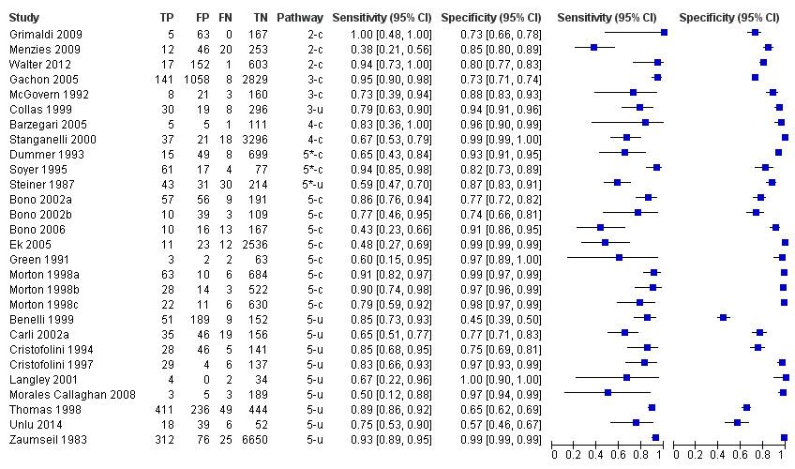

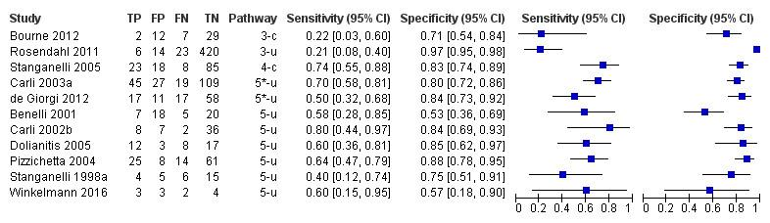

**Gambar 2.1** Hasil Penelitian Bayliss SE et al.

Dari penelitian tersebut dapat disimpulkan bahwa pada diagnosa tatap muka, batas bawah sensitivitas terletak pada angka 0.38 dalam penelitian Menzies (2009) dan batas atasnya ada di angka 1.00 pada penelitian Grimaldi (2009). Batas bawah *specificity* terletak pada 0.45 dalam penelitian Benelli (1999) dan batas atas terletak pada angka 1.00 dalam penelitian Langley (2001). Pada diagnosa dengan foto, batas bawah sensitivitas adalah 0.21 dalam penelitian Rosendahl (2011) dan batas atas ada di angka 0.80 pada penelitian Carli (2002). Untuk *specificity,* batas bawah ada pada angka 0.53 pada penelitian Benelli (1999) dan batas atas ada pada angka 0.97 pada penelitian Rosendahl (2011). Penelitian ini menyimpulkan bahwa diagnosa visual melanoma lebih akurat jika dilakukan dengan cara tatap muka langsung dengan pasien dibandingkan dengan foto. Penelitian ini juga menyimpulkan diagnosa melanoma secara visual tidak cukup akurat untuk dijadikan dasar penentuan penyakit dan tidak ada perbedaan akurasi antara dokter umum dengan dermatologis dalam membedakan melanoma.

John W Kelly et al. (2013) dalam penelitiannya yang berjudul “*Diagnostic Accuracy of Malignant Melanoma According to Subtype*” meneliti akurasi diagnosa melanoma dengan teknik biopsi. Sensitivitas akan digunakan sebagai metrik pengukuran akurasi dan akan dilihat perbedaan kemampuan diagnosis dermatologis dengan dokter umum. Hasilnya, sensitivitas dari teknik biopsi memiliki rentang antara 0% (dokter gagal dalam mendeteksi adanya melanoma) hingga 95%. Penelitian ini juga menyimpulkan dermatologis lebih akurat dalam mendeteksi melanoma dibandingkan dokter non-dermatologis. 57% dermatologis mendiagnosa dengan benar dan hanya 32% dokter non-dermatologis yang mendiagnosa dengan benar.

Morton & Mackie (2002) dalam penelitiannya yang berjudul “*Clinical accuracy of the diagnosis of cutaneous malignant melanoma*” meneliti perbedaan akurasi antara dermatologis yang berpengalaman dan yang tidak berpengalaman. Penelitian dilakukan di Pigmented Lesion Clinic, Western Infirmary di Glasgow. Masing-masing dermatologis diperlihatkan 128 gambar, dimana 113 dari gambar tersebut adalah kanker melanoma. Hasilnya, dermatologis yang berpengalaman 10 tahun kerja memiliki akurasi 80% dengan sensitivitas 91%. Akurasi dermatologis dengan pengalaman 3-5 tahun kerja memiliki akurasi 62% dan dermatologis dengan pengalaman 1-2 tahun memiliki akurasi 59%.

Aurora Sáez et al. (2016) dalam penelitiannya yang berjudul *“Machine Learning Methods for Binary and Multiclass Classification of Melanoma Thickness from Dermoscopic Images”* meneliti model *machine learning* untuk mengidentifikasi kanker melanoma dan negatif melanoma. Model yang digunakan adalah *LIPU (Logistic regression using Initial variables and Product Units)* dan data yang digunakan diperoleh dari *Interactive Atlas of Dermoscopy.* Hasilnya, model *LIPU* memiliki akurasi 77.6% dalam mendeteksi kanker melanoma.

N. C. F. Codella et al. (2017) dalam penelitiannya yang berjudul *“Deep Learning Ensembles for Melanoma Recognition in Dermoscopy Images”* menggunakan *deep learning* jenis *Deep Residual Network (DRN)* untuk mengidentifikasi kanker melanoma dan negatif melanoma. Hasilnya, model ini memiliki akurasi yang lebih tinggi dibandingkan dermatologis. Model ini memiliki akurasi 76% dibandingkan dermatologis yang hanya memiliki akurasi 70.5%. Model juga memiliki *specificity* yang lebih tinggi di angka 62% dibandingkan dermatologis yang hanya memiliki *specificity* 59%. Model dan dermatologis memiliki sensitivitas yang sama di angka 82%. Kesimpulan dari penelitian ini adalah model ini dapat menyaingi dermatologis dalam mengidentifikasi kanker melanoma.

Jørgensen, Tycho, Morgensen, Bjerring, & Jemec (2008) didalam penelitiannya yang berjudul *“Machine‐learning classification of non‐melanoma skin cancers from image features obtained by optical coherence tomography”* meneliti tingkat akurasi dari diagnosa jika sampel data yang digunakan menggunakan *optical coherence tomography (OCT).* Hasilnya, model memiliki akurasi 73%.

## 

**METODOLOGI PENELITIAN**

### Alat dan Data Penelitian

Dalam menyusun sebuah laporan penelitian, dibutuhkan alat untuk mendukung pengerjaan penelitian dan data-data yang valid guna mendukung hasil dari penelitian. Berikut adalah alat dan data penelitian yang digunakan.

#### Perangkat Keras

Berikut adalah perangkat keras yang digunakan dalam melakukan penelitian:

1. Apple MacBook Air 2015 13-inch, Intel Core i5 1.6GHz, 4GB 1600 MHz DDR3, Intel HD Graphics 6000.
2. Apple iPhone XR 64GB

#### Perangkat Lunak

Berikut adalah perangkat lunak yang digunakan dalam melakukan penelitian:

1. macOS Catalina v. 10.15.4
2. iOS 13.5.1
3. Apple XCode
4. Apple Create ML
5. IBM Annotation Cloud

### Data Penelitian

Data penelitian yang digunakan pada penelitian ini adalah beberapa gambar kulit manusia yang menderita penyakit *Melanoma* dan gambar tahi lalat normal pada kulit manusia. Gambar ini digunakan sebagai data untuk melatih model dalam membedakan gambar mana yang merupakan kanker kulit dan mana yang hanya tahi lalat biasa. Gambar diambil dari The International Skin Imaging Colaboration. Hal ini dilakukan untuk menjamin gambar yang valid untuk digunakan. Jumlah data yang digunakan adalah 300 gambar untuk kategori *Melanoma* dan 300 gambar untuk Negatif *Melanoma.* Model akan dilatih dengan rasio data 60:20:20. Berikut adalah Tabel 1 yang menampilkan 10 sampel gambar yang akan digunakan untuk pelatihan model.

**Tabel 3.1** Sampel Gambar *Melanoma*

|  |  |
| --- | --- |
| **No** | **Gambar** |
| 1 |  |
| 2 |  |
| 3 |  |
| No | Gambar |
| 4 |  |
| 5 |  |

Berikut adalah Tabel 3.2 yang menampilkan sampel gambar negatif melanoma yang diambil dari galeri ISIC.

**Tabel 3.2** Sampel Gambar Negatif *Melanoma*

|  |  |
| --- | --- |
| No | Gambar |
| 1 |  |
| No | Gambar |
| 2 |  |
| 3 |  |
| 4 |  |
| 5 |  |

#### Langkah Penelitian

Penelitian ini menggunakan metodologi waterfall dimana siklus penelitian dilakukan sebanyak satu kali sesuai dengan analisis yang akan dilakukan. Berikut adalah Gambar 3.1 yang menampilkan diagram alur penelitian.

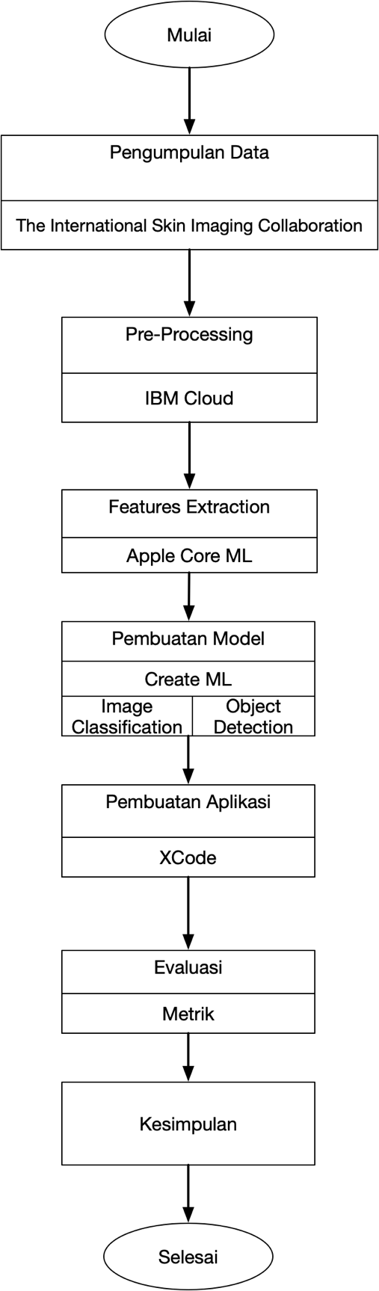

**Gambar 3.1** Langkah Penelitian

Tahapan dalam penelitian untuk memenuhi penelitian ini adalah sebagai berikut.

1. Studi Literatur

Studi literatur dilakukan dengan mencari referensi ilmu pengetahuan yang berhubungan dengan penelitian seperti mendalami cara kerja metode image classification dan *Object Detection*, algoritma yang digunakan, dan data-data yang akan digunakan.

1. Pengumpulan Data

Untuk melakukan *training* pada model yang akan dibuat, diperlukan data berupa gambar. Gambar ini akan dikumpulkan dari website isic-archive.com. The International Skin Imaging Collaboration (ISIC) adalah organisasi akademik yang bergerak dalam pencegahan dini kanker melanoma. ISIC didirikan oleh *University Dermatology Center* yang berbasis di Muncie, Indiana dan *Memorial Sloan Kettering Cancer Center* yang berbasis di New York. Organisasi ini bertujuan untuk menekan angka kematian yang disebabkan oleh kanker melanoma dengan cara menyediakan gambar kanker melanoma untuk digunakan oleh peneliti dalam mengembangkan cara untuk mendeteksi melanoma secara dini.

1. Pre-processing

Pre-processing dilakukan untuk metode *Object Detection*. Gambar melanoma yang sudah dikumpulkan akan ditandai dengan pemberian *bounding box. Bounding box* ini bertujuan untuk memberikan bantuan kepada model bagian gambar mana yang harus diidentifikasi. Pemberian *bounding box* dilakukan dengan aplikasi IBM Annotations Cloud.

1. Pembuatan Model

Model dibuat dengan Create ML. Ada dua model yang akan dibuat, yaitu image classification dan *Object Detection*. Gambar yang sudah diproses kemudian dimasukkan ke Create ML. Gambar akan dibagi menjadi 3 rasio yaitu Training, Validation, dan Testing. Rasio yang digunakan adalah 60:20:20 dan 80:10:10, dan hasil kedua rasio ini kemudian akan dirata-ratakan pada hasil akhir. Misalnya ada 100 gambar yang digunakan, maka pada rasio 60:20:20 60 gambar digunakan untuk training, 20 digunakan untuk validation, dan 20 digunakan untuk testing. Kedua model akan menggunakan jumlah rasio yang sama.

1. Features Extraction

Features Extraction dilakukan pada saat pembuatan model secara otomatis. Pada tahap features extraction, Core ML akan mengambil fitur gambar dengan menggunakan algoritma dan *machine learning.* Untuk metode image classification, Core ML akan menggunakan pendekatan Regression dan akan menggunakan kombinasi dari teknik Logistical Regression dan Transfer Learning untuk mengambil fitur gambar. Pada metode *Object Detection*, pendekatan yang akan digunakan adalah artificial neural network, dan teknik yang digunakan adalah turunan dari deep learning yaitu Convolutional Neural Network (CNN).

1. Pembuatan Aplikasi

Setelah model dibuat, aplikasi sederhana akan dikembangkan untuk mengambil gambar dari smartphone. Model akan dimasukkan kedalam aplikasi dan di-*compile* untuk diinstall pada smartphone.

1. Pengujian dan Evaluasi

Setelah kedua aplikasi diinstall, pengujian akan dilakukan. Sebanyak 120 gambar akan digunakan untuk pengujian model, dimana 60 gambar merupakan gambar positif melanoma dan 60 gambar merupakan gambar negatif melanoma. Setelah model diuji, model akan dievaluasi dan akan dipilih model terbaik berdasarkan metrik-metrik yang digunakan. Metrik yang digunakan adalah Metrik-metrik ini adalah akurasi, kesalahan, *sensitivity, specificity, FPR (false positive rate) atau false alarm, False Negative Rate (FNR) atau miss rate, Positive Likelihood Ratio, dan Negative Likelihood Ratio*.

1. Penarikan Kesimpulan

Penarikan kesimpulan didapatkan setelah dilakukan analisis hasil pengujian, sehingga dapat diambil kesimpulan mengenai model mana yang paling akurat.

### Pengumpulan Data

Data yang dikumpulkan adalah data berupa gambar yang diambil dari arsip ISIC. Data pada arsip ISIC berasal dari berbagai sumber seperti riset, penelitian, dan rumah sakit. Gambar ini memenuhi DICOM (Digital Communication) Standard dan harus memenuhi tiga standar dari ISIC. Ketiga standar ini adalah kualitas, privasi, dan interoperabilitas.

Kualitas mengatur resolusi dan kejelasan gambar yang dapat masuk kedalam arsip. Gambar yang tidak jelas memperlihatkan subjek dari melanoma tidak akan dimasukkan kedalam arsip ISIC. Privasi mengatur *metadata* yang menempel pada masing-masing gambar. Standar ini memastikan semua info yang ada di gambar tidak melanggar hak privasi pasien. Data tidak boleh menampung nama, umur pasti, tempat tinggal, dan informasi pribadi lainnya. Informasi pribadi yang boleh ditampung hanya rentang umur, karena rentang umur pasien berguna untuk beberapa penelitian. Gambar 3.2 berikut merupakan contoh salah satu *metadata* di arsip ISIC

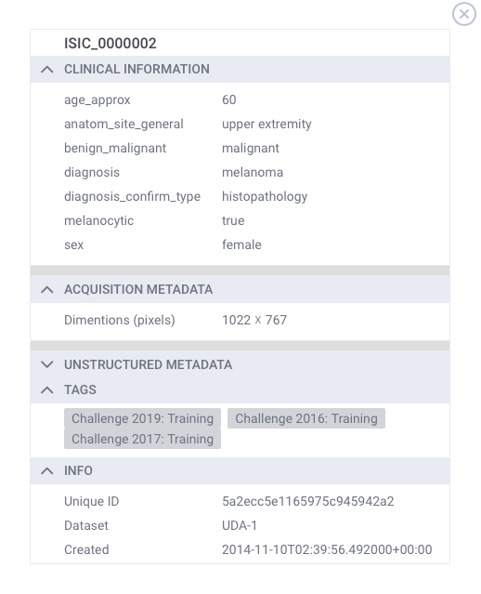

**Gambar 3.2** *Metadata* Gambar

Interoperabilitas memastikan data dapat digunakan oleh siapapun dan di platform manapun. Hal ini dicapai dengan cara menggunakan format gambar yang umum seperti PNG dan JPEG.

#### Pre-Processing

Pre-processing dilakukan ke semua gambar yang akan digunakan untuk proses *training.* Pertama, buka IBM Annotations Cloud. IBM Annotations Cloud merupakan layanan pemberian label gambar untuk tujuan *machine learning* yang disediakan oleh IBM. Layanan ini gratis untuk penggunaan skala kecil. Berikut adalah Gambar 3.3 yang menampilkan tampilan IBM Annotations Cloud.

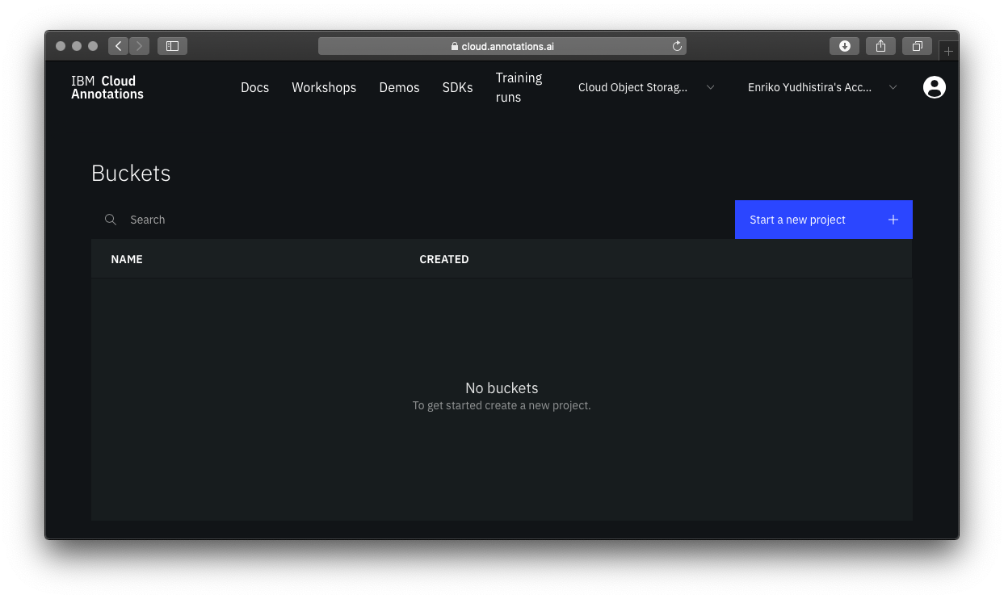

**Gambar 3.3** IBM Annotations Cloud

Kemudian buat *bucket* baru dengan memilih “Start a new project”. *Bucket* adalah tempat untuk menampung gambar-gambar yang akan diberikan *bounding box.* Berikan *bucket* tersebut nama. Berikut adalah Gambar 3.4 yang menampilkan tampilan input nama bucket.

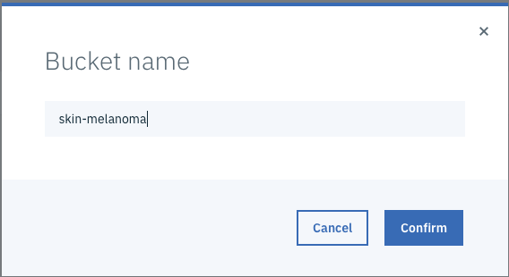

**Gambar 3.4** Nama *Bucket*

Pada window “Annotation Type”, pilih “Localization”. Anotasi tipe “Classification” merupakan tipe klasifikasi yang sama dengan “image classification” milik Create ML, sehingga tidak digunakan. IBM Annotation Cloud tidak mengklasifikasi gambar, tetapi hanya menghasilkan file .json yang berisi koordinat yang dapat dibaca oleh Create ML. Berikut adalah Gambar 3.5 yang menampilkan pilihan tipe anotasi.

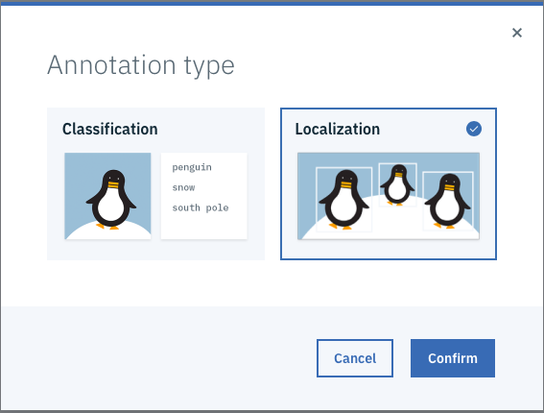

**Gambar 3.5** Tipe Annotations

Pilih menu File → Upload Media. Pilih semua gambar yang akan digunakan. IBM Annotations Cloud mendukung upload file dalam jumlah besar. Berikut adalah Gambar 3.6 yang menampilkan menu upload media.

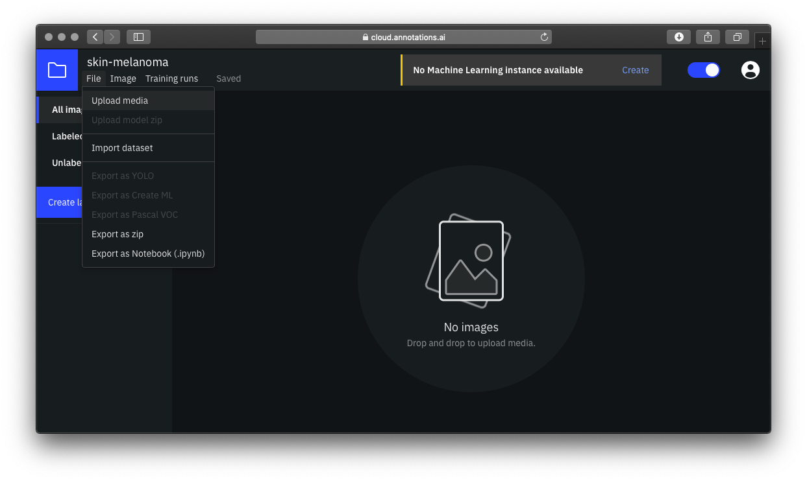

**Gambar 3.6** Upload Media

Tambahkan dua label, “positif melanoma” dan “negatif”. Kedua label ini akan diberikan ke gambar yang sesuai. Berikut adalah Gambar 3.7 yang menampilkan pemberian label.

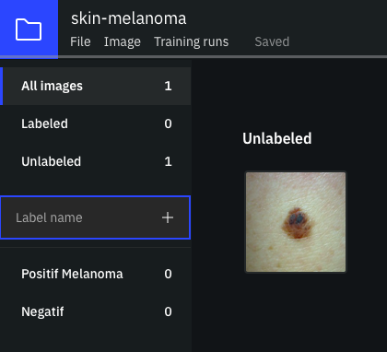

**Gambar 3.7** Pemberian Label

Berikan *bounding box* kepada semua gambar satu-persatu. *Bounding box* harus menangkap keseluruhan subjek melanoma pada gambar. Pemberian *bounding box* merupakan langkah paling penting dalam penggunaan metode *Object Detection* karena kesalahan akan mempengaruhi akurasi model. Berikut adalah Gambar 3.8 yang menampilkan cara pemberian *bounding box.*

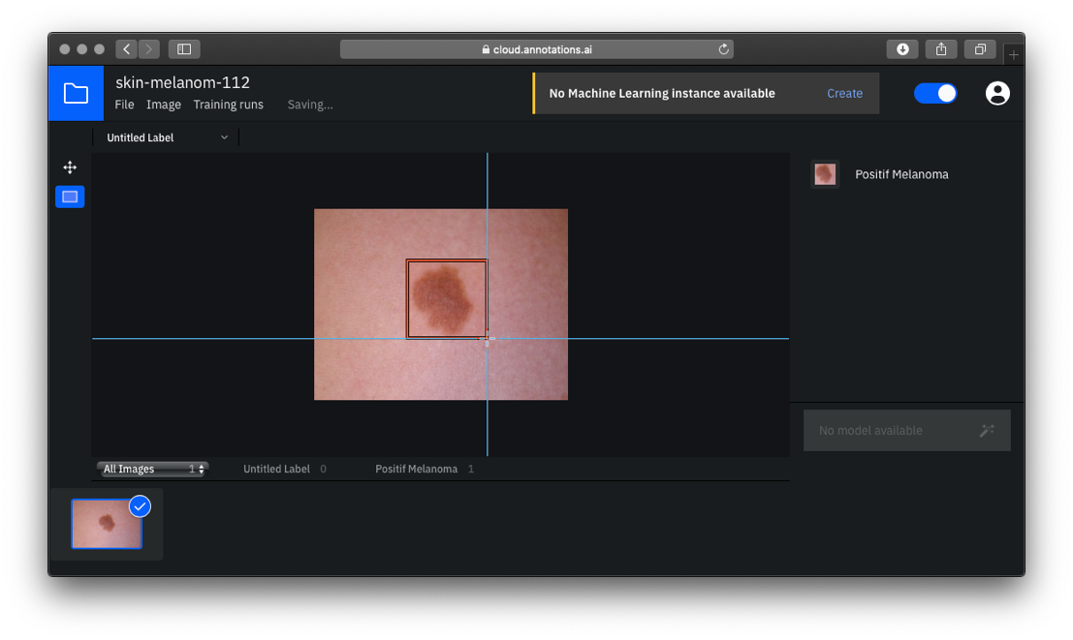

**Gambar 3.8** Pemberian Bounding Box

Setelah semua gambar sudah diberikan *bounding box,* pilih menu File→Export as Create ML. Berikut adalah Gambar 3.9 yang menampilkan menu ekspor.

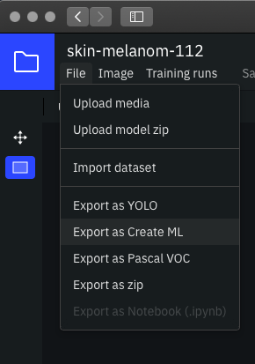

**Gambar 3.9** Menu Eksport

File hasil export-nya akan berbentuk .zip dengan nama bucket. Pada folder tersebut, ada satu file bernama “annotations.json dan semua gambar yang sudah diimport pada IBM Annotations Cloud. Berikut adalah isi file .json yang dihasilkan jika memberikan *bounding box* pada satu gambar melanoma positif bernama “b3cdd5cd-c1cd-461a-97a7-2.960760f4e5f2.jpg”. Berikut adalah Kode Program 3.1 yang menampilkan konten file .json.

**Kode Program 3.1** File .json

1. [{"image":"b3cdd5cd-c1cd-461a-97a7-2.960760f4e5f2.jpg","annotations":[{"label":"Positif 3.Melanoma","coordinates":{"x":154,"y":105,"width":90,"4.height":88}}]}]

Baris pertama menampilkan nama file gambar yang diberikan *bounding box.* Baris 2-4 menampilkan label yang diberikan dan koordinat *bounding box* yang terlah dibuat dalam sumbu x dan y pada gambar. Tinggi dan lebar *bounding box* juga ditampilkan dalam satuan piksel (px). Koordinat ini yang akan dibaca oleh Create ML dalam pembuatan model.

#### Struktur Direktori

Create ML menerima file *training* yang sudah disusun berdasarkan aturan tertentu. Dataset harus dibagi menjadi 3 bagian, yaitu *training data, validation data,* dan *testing data.* Pada setiap bagian dataset tersebut, didalamnya harus ada folder dengan nama label. Pada penelitian ini, label yang digunakan adalah “Positif Melanoma” dan “Negatif”. Berikut adalah Gambar 3.10 yang menampilkan struktur folder.

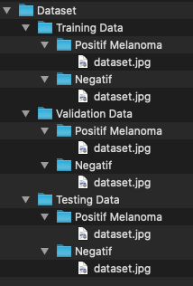

**Gambar 3.10** Struktur Folder

### Rasio Dataset

Pada bidang *machine learning,* tidak semua data pada dataset digunakan untuk tujuan melatih model. Beberapa data dibagi lagi untuk tujuan validasi dan pengujian. Hal ini ditujukan untuk memastikan tidak ada bias pada model dan berpotensi meningkatkan akurasi. Pembagian data ini menggunakan basis rasio dimana dataset dibagi menjadi 3 bagian di *Training Data : Validation Data : Testing Data*. Pembagian ini harus sesuai, dan pembagian yang keliru dapat menghasilkan model yang kurang akurat. Pada umumnya, rasio yang digunakan adalah 60:20:20 80:10:10. Pada penelitian ini, rasio yang akan digunakan adalah 60:20:20.

#### Training Data

Training data adalah data yang digunakan oleh Core ML untuk membentuk sebuah “pengetahuan” baru. Tergantung dari metodenya, algoritma yang digunakan untuk membentuk pengetahuan ini berbeda. Agar model lebih akurat, lebih dari 50% dari dataset sebaiknya ditujukan untuk fungsi training. Berikut adalah Gambar 3.11 yang menampilkan skema *training.*

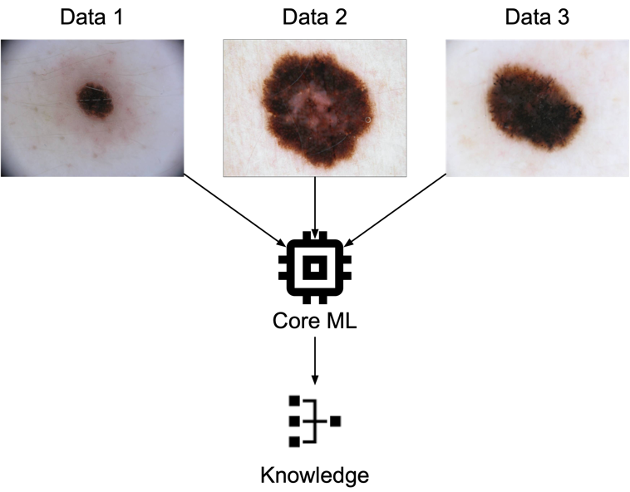

**Gambar 3.11** Skema *Training*

#### Validation Data

Validation data adalah data yang digunakan untuk memperkuat pengetahuan yang telah dibentuk pada tahap training. Data pada bagian validasi akan dibandingkan dengan data pada training, dan pengetahuan baru akan terbentuk. Proses validasi sangat penting untuk meningkatkan sensitifitas model pada variasi gambar. Misalnya pada sebuah machine learning yang mengidentifikasi buah, training datanya menggunakan pisang yang berwarna kuning. Jika training datanya berisi pisang yang berwarna kuning saja, model akan kesulitan mengenali pisang yang berwarna hijau. Namun jika training datanya menggunakan pisang kuning dan hijau, model juga akan kesulitan membangun pengetahuan karena adanya konflik data. Proses validasi berguna untuk mengatasi permasalahan ini. Jika pada data training terdapat pisang kuning dan pada data validasi terdapat pisang hijau, model akan membentuk pengetahuan baru yaitu “pisang ada dua jenis, warna kuning dan hijau. Keduanya adalah pisang”. Validasi juga berguna untuk meyakinkan model jika ada pengetahuan yang ambigu pada proses training. Berikut adalah Gambar 3.12 yang menampilkan skema proses validasi.

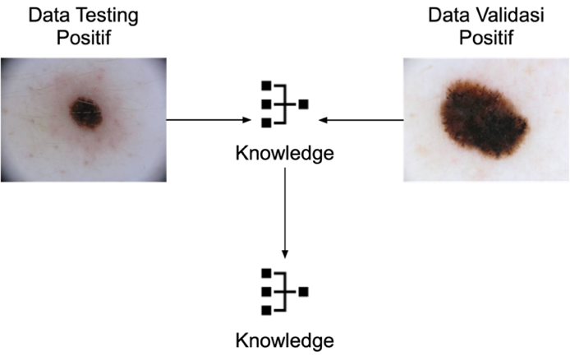

**Gambar 3.12** Skema Validasi

Pada skema diatas, digunakan gambar kanker melanoma yang berukuran kecil. Agar model dapat mengenali kanker melanoma dengan berbagai ukuran, data validasi akan menggunakan gambar kanker melanoma yang berukuran besar sehingga model memiliki pengetahuan bahwa “Kanker melanoma memiliki ukuran yang bervariasi”. Pengetahuan ini kemudian akan ditambahkan ke pengetahuan utama.

#### Testing Data

Data testing atau data pengujian adalah data yang ditujukan untuk mengukur kemampuan identifikasi model. Data ini tidak digunakan untuk penambahan pengetahuan dan tidak berpengaruh pada akurasi model. Fungsi dari data pengujian adalah untuk membantu peneliti memilih model yang paling baik. Berikut adalah Gambar 3.13 yang menampilkan skema proses pengujian.

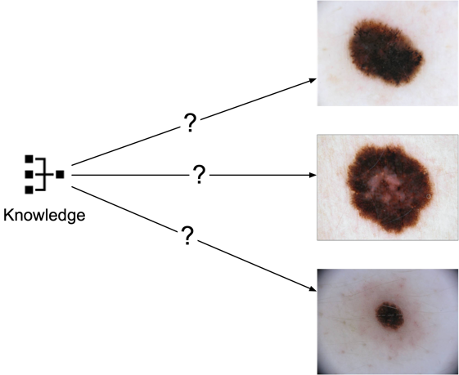

**Gambar 3.13** Skema Pengujian

### Pembuatan Model

Pada menu XCode, pilih Open Developer Tools→Create ML. Pilih New Document. Akan ditampilkan model machine learning yang dapat dibuat. Pilih image classification dan Object Detector. Berikut adalah Gambar 3.14 yang menampilkan tampilan pilihan model pada Create ML.

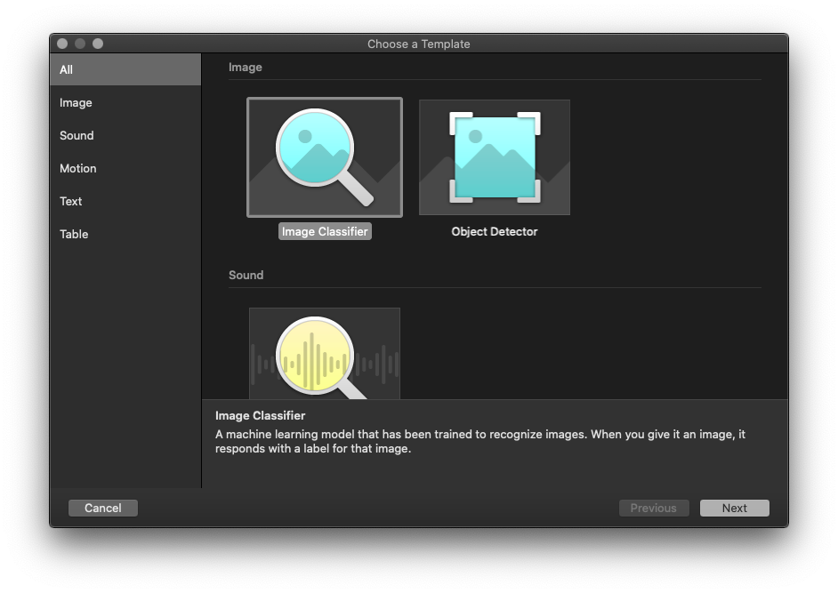

**Gambar 3.14** Pembuatan Create ML

Create ML merupakan aplikasi pendukung yang dikembangkan oleh Apple yang ditujukan untuk pembuatan model machine learning. Create ML tidak membentuk pengetahuan dari dataset dan tidak menerapkan algoritma apapun. Fungsi Create ML hanya untuk menghubungkan peneliti dengan Core ML dan menampung dataset, sehingga Create ML bisa disebut sebagai user interface penghubung ke *library* dan algoritma yang ada di Core ML. Ada 3 menu pada pembuatan Create ML yaitu Input, Metrik, dan Output. Metrik terbagi menjadi 3 metrik yaitu Training, Validation, dan Testing.

#### Input

Input merupakan menu dimana dataset yang sudah disiapkan akan dijadikan model oleh Core ML. Folder yang sudah dibuat akan diimport di tahap ini. Berikut adalah tampilan layar input. Berikut adalah Gambar 3.15 yang menampilkan menu input data pada Create ML.

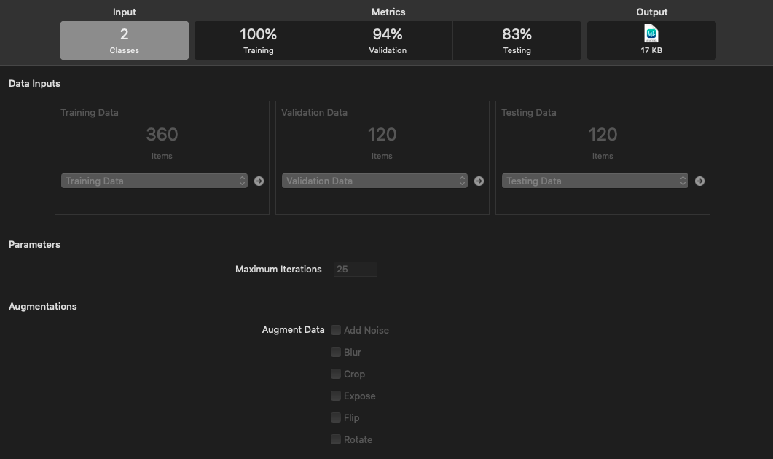

**Gambar 3.15** Menu Input Create ML

#### Metrik

Pada menu ini, akan ditampilkan grafik yang menampilkan performa model yang telah dibuat. Proses training akan dilakukan sebanyak 25 kali untuk memaksimalkan pembentukan pengetahuan. Berikut adalah Gambar 3.16 yang menampilkan performa pengujian dalam bentuk grafik garis. Dapat dilihat bahwa pada pengulangan pertama, akurasi model hanya 75%. Pada pengulangan kesepuluh, akurasi model mencapai maksimal 100%.

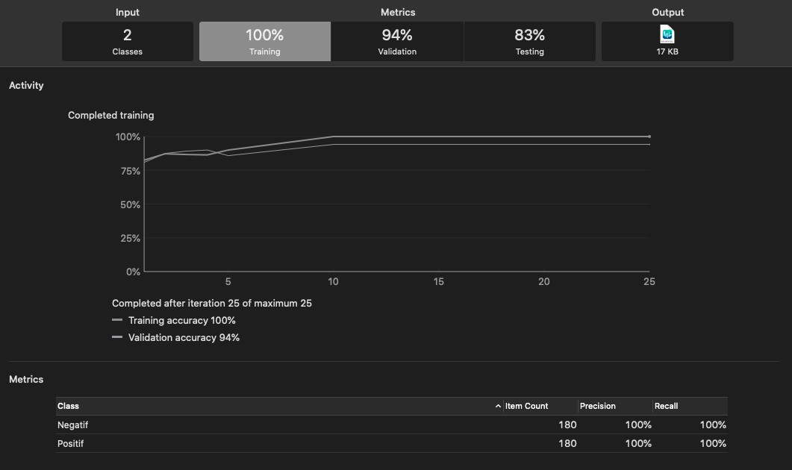

**Gambar 3.16** Menu Training

Pada menu validasi, ditampilkan grafik akurasi ketika data validasi ditambahkan kedalam pengetahuan. Dapat dilihat pada Gambar 3.17 akurasi model menurun karena adanya tambahan data validasi. Hal ini wajar karena pada awal proses training, data yang digunakan tidak jauh berbeda. Data validasi akan mengurangi akurasi model tetapi akan meningkatkan sensitifitas model. Model akan menukarkan sedikit akurasi agar model lebih baik dalam mengidentifikasi beragam gambar.

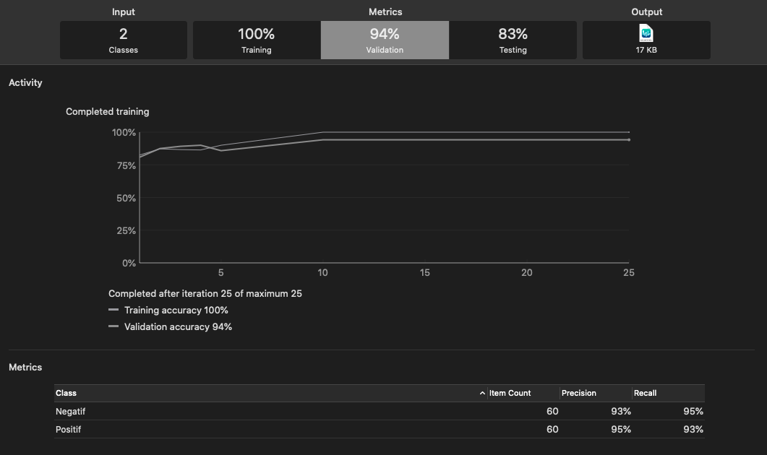

**Gambar 3.17** Menu Validasi

Pada menu training, ditampilkan Precision dan Recall dari model yang sudah dibuat. Data pengujian dapat diubah dengan data lain. Berikut adalah Gambar 3.18 yang menampilkan menu validasi dengan akurasi dan recall.

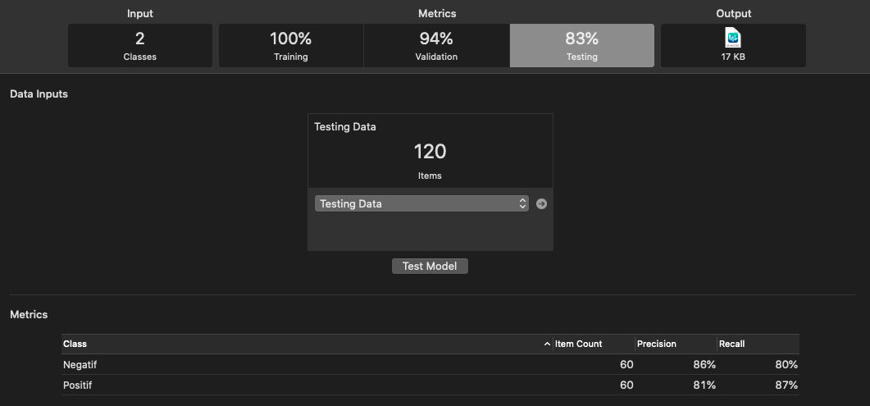

**Gambar 3.18** Menu Pengujian

#### Output

Menu output menampilkan model yang sudah dibuat dalam bentuk file dengan ekstensi .mlmodel. File ini akan dieksport ke XCode dan akan diproses menjadi sebuah aplikasi. Data-data lain seperti nama model, ukuran, dan nama file juga ditampilkan. Pada menu ini, model sudah dapat digunakan langsung dengan cara menambahkan gambar yang ingin diklasifikasi. Keyakinan model akan ditampilkan. Berikut adalah Gambar 3.19 yang menampilkan menu Output.

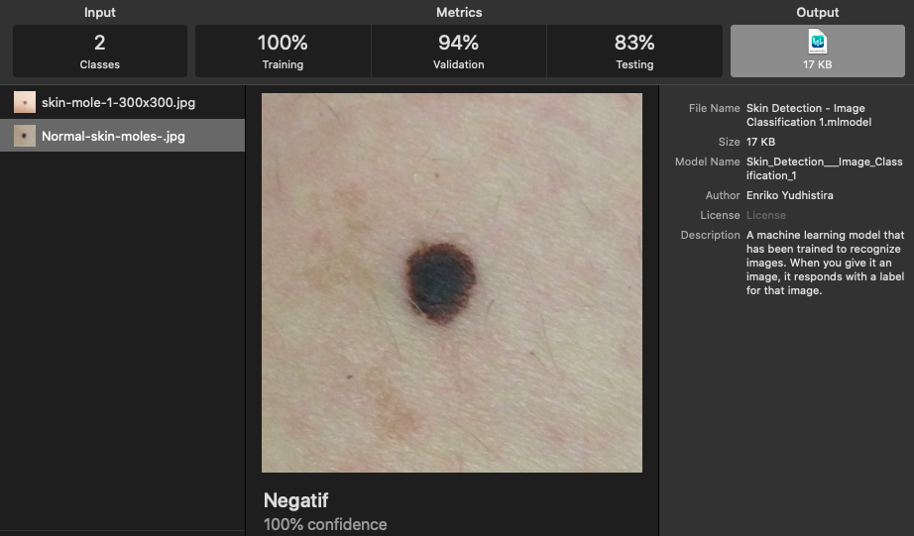

**Gambar 3.19** Menu Output

#### Model

File .mlmodel adalah file yang mengandung instruksi algoritma, konfigurasi, dan pengetahuan yang sudah diajarkan. Mlmodel dikembangkan oleh Apple menggunakan basis protobuf atau Protocol Buffer yang dikembangkan oleh Google. Protocol Buffer merupakan metode untuk menyimpan data terstruktur dan memanggil data tersebut ketika dibutuhkan. Data terstruktur yang dimaksud adalah pengetahuan yang sudah didapat pada proses *training.* Pengetahuan terstruktur ini disimpan didalam file .mlmodel dan akan dipanggil oleh Core ML ketika klasifikasi dilakukan. Mlmodel juga menampung algoritma yang akan digunakan. Berikut adalah algoritma yang didukung oleh file mlmodel:

1. ArrayFeaturesExtractor
2. CategoricalMapping
3. DataStructures
4. DictVectorizer
5. FeaturesType
6. FeatureVectorizer
7. GLMClassifier
8. GLMRegressor
9. Identity
10. Imputer
11. Model
12. NeuralNetwork
13. Normalizer
14. OneHotEncoder
15. Scaler
16. SVM
17. TreeEnsemble

Pada metode image classification, algoritma yang digunakan adalah GLM Classifier. Metode *Object Detection* menggunakan algoritma Scaler dan NeuralNetwork.

##### Arsitektur Model *Machine Learning*

File .mlmodel memiliki arsitektur unik tergantung dari algoritma yang digunakan pada saat pembentukan model. Arsitektur ini menentukan tahapan pengambilan fitur gambar ketika gambar diklasifikasikan. Namun, file .mlmodel tidak dapat dibaca oleh manusia sehingga diperlukan *interpreter* untuk mengubah file .mlmodel menjadi diagram yang dapat dibaca oleh manusia. NETRON adalah aplikasi yang dikembangkan oleh lutzroeder. NETRON dapat menginterpretasikan file .mlmodel sehingga arsitektur file dapat dilihat. Berikut adalah Gambar 3.20 yang menampilkan arsitektur dari model *image classification.*

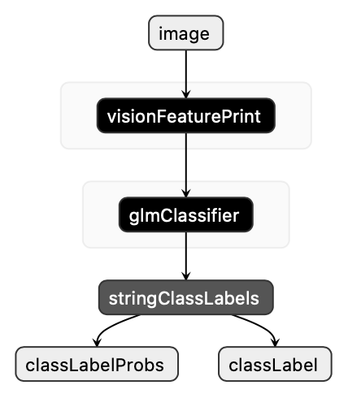

**Gambar 3.20** Arsitektur *Image Classification*

Dapat dilihat bahwa arsitektur *image classification* sangat sederhana, sehingga pembuatan model *image classification* hanya berdurasi beberapa menit. Pertama, gambar yang masuk akan diambil fiturnya dengan algoritma GLMClassifier. Pada saat proses klasifikasi, gambar akan diberikan label “positif” atau “negatif” dengan perintah *classLabel* dan nilai *confidence* klasifikasi ditampilkan dengan perintah *classLabelProbs.* Berikut adalah Gambar 3.21 yang menampilkan arsitektur model *object detection.*

|  |  |
| --- | --- |
|  |  |

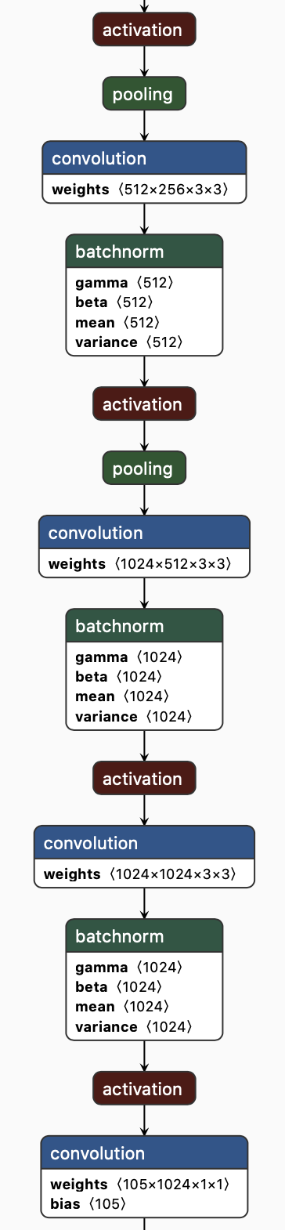

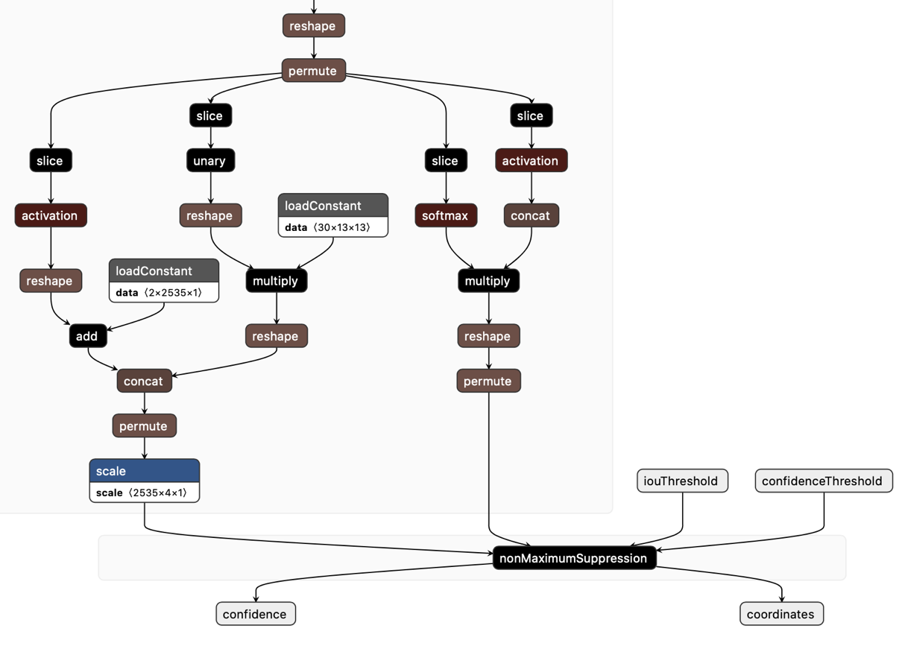

**Gambar 3.21** Arsitektur *Object Classification*

Dapat dilihat pada Gambar diatas, *object classification* memiliki arsitektur yang lebih rumit dan berlapis. Arsitektur *deep learning* yang digunakan oleh Core ML untuk metode *object detection* adalah Tiny YOLO v2. Tiny YOLO v2 memiliki proses konvolusi sebanyak 9 kali dan *pooling* sebanyak 6 kali, dan disetiap lapisan gambar akan dibagi menjadi bagian yang lebih kecil. Pada proses klasifikasi, nilai *confidence* dan koordinat objek akan ditampilkan.

### Features Extraction

Features extraction adalah proses mengambil data dari gambar. Data ini dapat berupa warna (nilai R, G, dan B), posisi piksel, dan lain-lain. Data-data abstrak ini akan diubah menjadi informasi oleh Core ML. Informasi ini kemudian akan dijadikan pengetahuan yang ditampung pada model (file .mlmodel). Proses features extraction ini seluruhnya akan dilakukan oleh Apple Core ML.

#### Apple Core ML

Apple Core ML adalah *framework* atau kerangka *machine learning* dan *artificial intelligence* yang dibangun oleh Apple. Framework ini menopang segala sistem kecerdasan buatan yang Apple buat seperti Siri, *Smart Removal,* Computer Vision, *Auto Captioning,* dan layanan lain. Sebelumnya, Core ML hanya dapat digunakan oleh pengembang internal Apple. Namun pada tahun 2017, Apple merilis framework Core ML publik pertama pada World Wide Developer Conference 17. Core ML sekarang sudah pada versi 3 dan versi 4 akan dirilis pada bulan Oktober 2020.

Core ML berkerja dengan cara menerima perintah dari perangkat yang sedang digunakan, menginterpretasikan perintah tersebut, menyelesaikan perintah, dan melanjutkan hasil perintah tersebut ke prosesor perangkat untuk ditampilkan ke pengguna. Arsitektur Core ML terdiri dari 4 lapisan dimana lapisan teratas adalah aplikasi, lapisan kedua adalah jenis framework *machine learning*, yang ketiga adalah kerangka Core ML, dan lapisan keempat adalah framework hardware seperti prosesor dan grafis. Berikut adalah Gambar 3.22 yang menampilkan arsitektur dari Core ML.

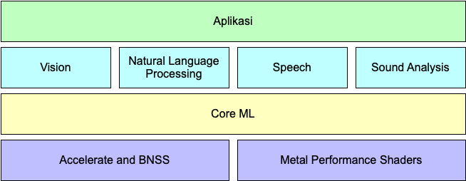

**Gambar 3.22** Arsitektur Core ML

Core ML dibangun menggunakan framework Accelerate dan BNSS. Accelerate adalah framework dari Apple yang memungkinkan penghitungan matematis skala besar dan kalkulasi gambar dengan menggunakan prosesor rendah daya seperti prosesor mobile. BNNS merupakan salah satu fitur turunan dari Accelerate yang mempermudah menjalankan proses neural network pada prosesor. BNNS terdiri dari sekumpulan fungsi dan perintah yang dapat dipanggil oleh Core ML untuk membantu menjalankan perintah *neural network.* Metal Performance Shaders merupakan framework yang dibangun oleh Apple untuk membantu dalam bidang grafis. Core ML dibangun dengan basis Metal agar pemrosesan gambar dari kamera dapat berlangsung cepat dan efisien.

Lapisan berikutnya adalah Core ML. Core ML terdiri dari sekumpulan fungsi dan perintah yang dapat dipanggil oleh framework Vision, Natural Language Processing, Speech, dan Sound Analysis. Misalnya framework Vision memanggil perintah untuk melakukan “class VNCoreMLRequest : VNImageBasedRequest”. Ini merupakan perintah untuk memproses gambar yang diterima dari pengguna untuk diklasifikasi oleh Core ML. Core ML akan menerima perintah ini dan menjalankan proses klasifikasi berdasarkan model yang sudah dilatih sebelumnya. Untuk membantu proses klasifikasi ini, Core ML akan meminta bantuan dari prosesor melalui framework Accelerate dan grafis melalui framework Metal. Setelah proses klasifikasi selesai, hasil klasifikasi akan ditampilkan di layar perangkat.

Lapisan selanjutnya memiliki peran yang hampir sama dengan lapisan Core ML, namun framework pada lapisan ini dibagi menjadi 4 berdasarkan subjek yang akan diklasifikasikan. Keempat framework ini adalah Vision, Natural Language Processing, Speech, dan Sound Analysis. Framework Vision bertugas untuk menangani perintah berbasis gambar seperti klasifikasi gambar, pendeteksian objek, *spatial awareness,* pengukuran ruang, pendeteksi postur manusia, dan lain-lain. Natural Language Processing bertugas untuk menjalankan proses pengenalan bahasa alami seperti *text recognition* dan translasi. Speech bertugas untuk menjalankan identifikasi audio. Framework speech dapat memberikan transkrip dari sebuah audio dan memberikan konteks pada ucapan. Sound analysis menjalankan proses identifikasi suara dan mengambil data seperti frekuensi dan tingkat desibel suara. Aplikasi yang dibuat akan menggunakan framework Vision. Framework vision memiliki dua metode, yaitu image classification dan *Object Detection*.

#### Image Classification

Image classification merupakan salah satu metode yang didukung oleh Core ML. Pendekatan yang digunakan pada metode ini adalah *pixel-based,* dimana gambar akan diklasifikasikan berdasarkan informasi yang didapatkan dari piksel. Algoritma yang digunakan adalah *generalized linear model* yang merupakan turunan dari *multiple* *linear regression.* Algoritma ini akan dibantu oleh framework Transfer Learning.

##### Proses Pembelajaran

Pada dasarnya, informasi akan diambil dari piksel-piksel gambar dan informasi ini akan dipetakan pada koordinat kartesius dengan 2 metrik. Satu metrik akan menggambarkan label atau klasifikasi gambar dan satu metrik lain menggambarkan fitur gambar. *Multiple linear regression* menggunakan lebih dari satu metrik untuk memprediksi klasifikasi suatu gambar. Pada proses pembelajaran, informasi gambar akan diambil. Dua informasi akan diambil, yaitu piksel dan warna. Pada pengambilan piksel, gambar akan dijadikan hitam dan putih untuk menonjolkan piksel-piksel yang ada di gambar. Kemudian kontras gambar akan dinaikkan untuk lebih memperlihatkan fitur gambar tersebut. Berikut adalah Gambar 3.23 yang menampilkan bagaimana piksel gambar diambil. Gambar yang digunakan adalah contoh gambar melanoma negatif.

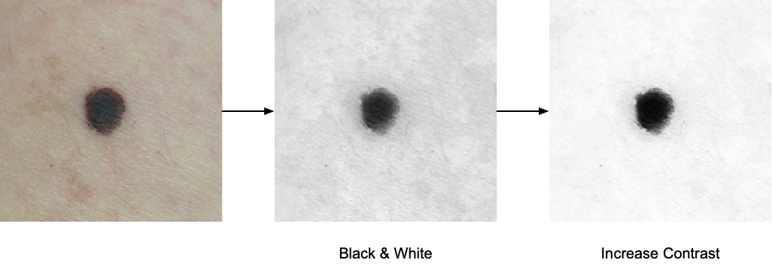

**Gambar 3.23** Proses Penonjolan Piksel

Setelah piksel ditonjolkan, piksel tersebut akan dipetakan menggunakan baris array untuk mendapatkan fiturnya. Setiap array akan diisi dengan nilai warna subjek, dimana putih akan diberikan nilai 0, hitam akan diberikan nilai 1, dan abu-abu akan diberikan rentang antara 0.1 dan 0.99. Berikut adalah Gambar 3.24 yang menampilkan bagaimana array akan membentuk fitur gambar.

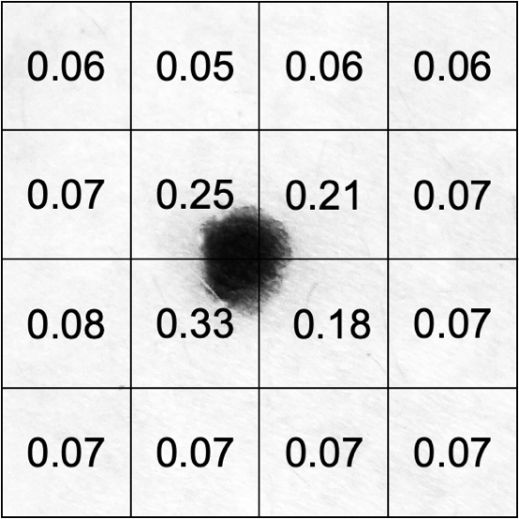

**Gambar 3.24** Pembentukan Array

Nilai warna dari gambar tersebut kemudian dijadikan array. Gambar 3.24 hanya ilustrasi tentang bagaimana pemberian fitur dilakukan. Core ML memberikan array yang lebih kecil sehingga pemberian fitur lebih akurat. Array ini kemudian ditampung dalam bentuk protobuff di file .mlmodel. Gambar 3.25 menampilkan bagaimana array ditampung di protobuff. Array diurutkan dari kiri atas ke kanan bawah.



**Gambar 3.25** Array Fitur Gambar

Nilai warna RGB diambil dengan cara yang hampir sama, namun gambar tidak diproses terlebih dahulu. Array langsung diberikan ke gambar dan setiap isi array akan menampung nilai RGB pada kotak tersebut. Berikut adalah Gambar 3.26 yang menampilkan bagaimana nilai warna RGB dimasukkan ke array.

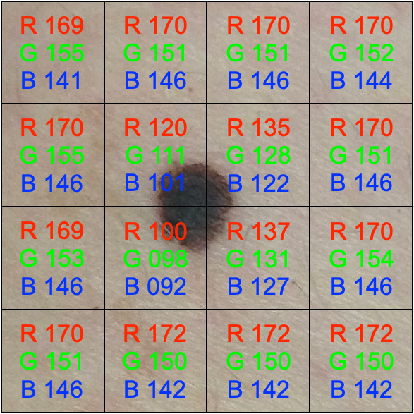

**Gambar 3.26** Array RGB

Berikut adalah contoh gambar pemberian fitur pada contoh dataset melanoma positif. Dapat diperhatikan bahwa nilai array melanoma positif berbeda dengan nilai array melanoma negatif. Menganalisis nilai-nilai array yang berbeda adalah inti dari proses algoritma regresi. Nilai array ini membentuk sebuah fitur yang membedakan antara melanoma positif dan negatif. Sebagai contoh, array melanoma positif cendrung tidak menentu karena bentuk kanker melanoma positif cendrung tidak simetris. Fitur inilah yang akan dijadikan metrik dan dipetakan ke diagram kartesius. Misalnya satu regresi yang mengidentifikasi metrik keteraturan suatu array. Gambar 3.27 Berikut adalah diagram kartesius dan regresi dari metrik tersebut.

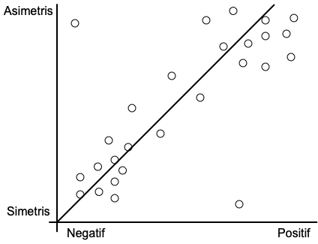

**Gambar 3.27** Hasil Regresi

Titik-titik pada diagram adalah dataset yang sudah diberikan pada saat proses *training.* Dapat dilihat bahwa tahi lalat yang bentuknya simetris cendrung diberikan label negatif kanker melanoma dan tahi lalat yang asimetris cendrung diberikan label positif melanoma. Informasi ini didapatkan dari label yang diberikan dan array yang sudah dibuat. Dengan informasi ini, mesin mengembangkan suatu model prediksi yang menyatakan “jika tahi lalat berbentuk simetris, maka kemungkinan tahi lalat tersebut negatif kanker. Namun jika tahi lalat tersebut berbentuk asimetris, kemungkinan besar tahi lalat tersebut positif melanoma”. Dapat diperhatikan ada satu data dimana walaupun tahi lalat tersebut asimetris, data tersebut diberi label negatif melanoma. Hal ini wajar terjadi karena keasimetrikan bukan satu-satunya penentu adanya kanker melanoma. Banyak kasus dimana tahi lalat simetris didiagnosa sebagai positif melanoma dan sebaliknya. Namun data tersebut tidak akan mengecohkan regresi karena regresi berkerja dengan cara melihat mayoritas data. Garis diagonal pada diagram kartesius adalah prediksi yang telah dibentuk oleh regresi. Garis tersebut menyatakan bahwa “semakin asimetris sebuah tahi lalat, semakin besar kemungkinan tahi lalat tersebut positif melanoma”.

Keasimetrisan hanyalah satu dari sekian banyak metrik yang akan diukur. *Multiple linear regression* akan membuat banyak regresi lainnya dengan diagram kartesiusnya masing-masing. Setiap regresi yang dibuat akan didasari suatu metrik seperti panjang, lebar, besar, warna, dan lain-lain. Setiap diagram kartesius akan mengandung dua metrik, namun satu metrik yang tidak pernah berubah pada setiap diagram adalah metrik positif-negatif. Sehingga satu regresi mungkin akan mengembangkan prediksi dimana “semakin besar tahi lalat, semakin besar kemungkinan tahi lalat tersebut positif melanoma” atau “semakin merah warna tahi lalat, semakin besar kemungkinan tahi lalat tersebut positif melanoma”. Banyaknya metrik yang akan dibentuk ditentukan dengan berapa banyak fitur unik yang dapat diambil oleh Core ML pada dataset *training.* Pada dasarnya semakin bervariasi dataset yang digunakan, semakin banyak metrik yang akan terbentuk. Pada umumnya, *multiple linear regression* akan membentuk 20-100 regresi.

##### Proses Klasifikasi

Proses klasifikasi akan dieksekusikan dengan cara mengambil fitur gambar yang akan diklasifikasikan. Hal ini dilakukan dengan cara mengubah gambar menjadi hitam-putih dan menaikkan kontras gambar agar pikselnya lebih menonjol. Nilai RGB gambar juga akan diambil. Proses ini sama dengan proses yang dilakukan ketika regresi awal. Setelah fitur gambar didapatkan, fitur tersebut akan diuji ke semua regresi yang dibentuk. Misalnya gambar akan diuji ke regresi dengan metrik keasimetrisan. Berikut adalah Gambar 3.28 yang menampilkan bagaimana klasifikasi gambar dilakukan.

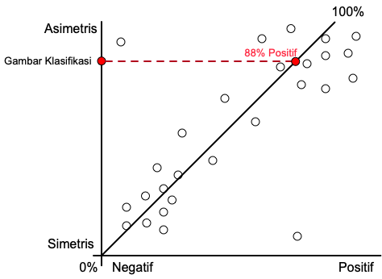

**Gambar 3.28** Hasil Klasifikasi

Fitur gambar yang diklasifikasikan akan ditentukan berdasarkan pengetahuan yang sudah didapat pada proses *training.* Pada gambar diatas, ditentukan bahwa tahi lalat gambar klasifikasi berbentuk asimetris. Kemudian fitur tersebut diletakkan pada diagram kartesius. Dengan menarik garis tegak lurus dari sumbu keasimetrisan, didapatkan bahwa gambar berpotongan pada garis prediksi pada titik 88% positif. Sehingga mesin menentukan bahwa gambar diklasifikasikan sebagai 88% positif melanoma dalam metrik keasimetrisan. Gambar akan diujikan pada metrik-metrik lainnya hingga didapatkan nilai prediksi pada semua metrik. Semua nilai metrik tersebut kemudian dirata-ratakan dan akan didapatkan hasil akhir prediksi mesin. Namun, metode image classification tidak hanya mengandalkan *multiple linear regression* saja. Satu framework yang dikembangkan oleh Apple membantu proses klasifikasi sehingga hasil akhirnya semakin akurat. Framework ini bernama Transfer Learning.

##### Transfer Learning

Transfer learning adalah teknik *machine learning* dimana beberapa model dapat menggunakan pengetahuan satu sama lain untuk meningkatkan akurasi dan membantu klasifikasi. Misalnya *machine learning* model 1 dikembangkan untuk mengenali spesies burung dan model 2 dikembangkan untuk mengenali spesies ikan. Pada saat model 1 diperintahkan untuk mengklasifikasi sebuah gambar, gambar tersebut juga akan dikirimkan ke model 2. Jika fitur gambar klasifikasi ditemukan di pengetahuan pada model 2, informasi tersebut akan dikembalikan ke model 1 untuk membantu model 1 membuat klasifikasi. Transfer learning digunakan untuk meyakinkan model jika ada klasifikasi yang ambigu.

Pada Core ML, model pembanding yang digunakan adalah model utama. Model utama ini adalah model yang sudah di-*train* oleh Apple untuk mengidentifikasi beberapa objek umum dan akurasi model ini tidak terlalu akurat namun dapat mengidentifikasi beragam objek. Model ini digunakan pada sistem operasi dan aplikasi seperti aplikasi galeri foto di iPhone untuk memberikan kategori pada foto secara otomatis. Model ini juga digunakan oleh Siri untuk menangkap konteks layar smartphone pengguna. Model utama sudah ditanamkan secara otomatis disemua perangkat Apple dan dapat dipanggil oleh Core ML untuk membantu klasifikasi model lain. Pada konteks identifikasi melanoma, model utama ini kemungkinan besar tidak dapat membantu dalam mendeteksi keberadaan kanker. Namun, model utama ini sudah dilatih untuk mendeteksi dan mengambil fitur-fitur wajah pada manusia. Hal ini digunakan untuk pendeteksian wajah pada aplikasi kamera dan untuk mengelompokkan orang kedalam album foto. Semua fitur wajah akan dideteksi oleh model utama ini, termasuk tahi lalat. Hal ini dilakukan karena salah satu fitur wajah yang digunakan untuk pengelompokkan orang adalah tahi lalat. Dengan pengetahuan ini, model utama dapat berkomunikasi dengan model melanoma untuk membantu memfokuskan bagian gambar yang diklasifikasi. Berikut adalah Gambar 3.29 yang menampilkan skema proses transfer learning.

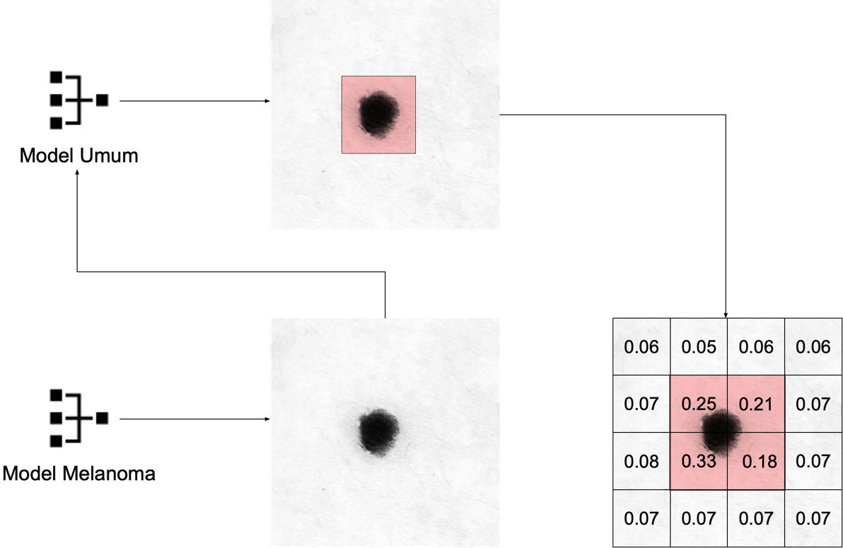

**Gambar 3.29** Transfer Learning

#### Object Detection

*Object Detection* adalah metode klasifikasi gambar yang didukung oleh Core ML. Pendekatan yang digunakan adalah *pixel-based* dan algoritma yang digunakan adalah Convolutional Neural Network (CNN), turunan dari metodologi Deep Learning. Arsitektur yang digunakan adalah YOLO-DarkNet.

##### Proses Pembelajaran

Pada dasarnya, CNN menentukan fitur gambar dengan cara menerapkan filter pada gambar. Filter ini dihasilkan oleh operasi matematis yang diterapkan ke gambar. Filter inilah yang akan menonjolkan fitur fitur unik gambar. CNN mengklasifikasikan gambar dengan cara mendeteksi fitur-fitur gambar tersebut per bagian. Dengan mendeteksi gambar per bagian, CNN berpotensi lebih akurat dibandingkan dengan regresi yang membandingkan gambar secara keseluruhan. Filter pertama yang diterapkan ke gambar adalah kontras dan hitam-putih untuk menonjolkan piksel gambar. Berikut adalah Gambar 3.30 yang menampilkan penerapan filter pertama untuk menonjolkan fitur gambar.

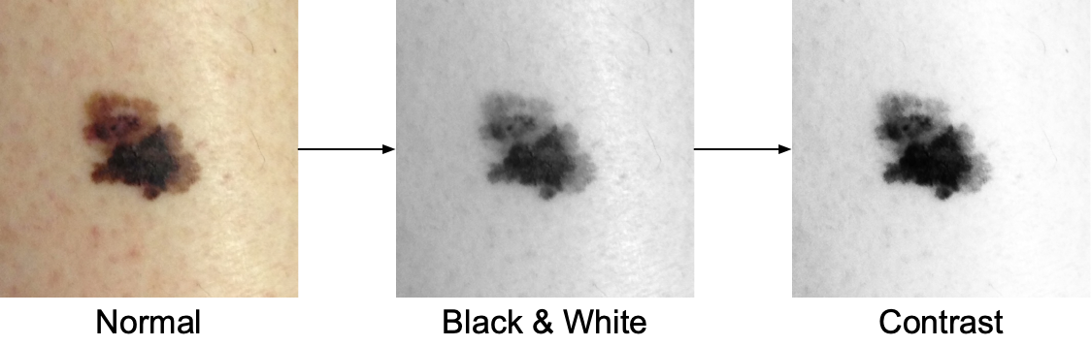

**Gambar 3.30** Penerapan Filter

Gambar akan dibagi menjadi beberapa kuadran. Jumlah kuadran akan bertambah untuk setiap konvolusi. Umumnya jika fitur gambar masih belum jelas, semakin banyak pengulangan konvolusi dan semakin banyak kuadran yang digunakan. Sebagai contoh, kuadran 2 x 2 akan digunakan. Algoritma akan membagi gambar menjadi kuadran 2 x 2, sehingga membagi gambar menjadi 4 bagian. Pada konvolusi sebenarnya, gambar dapat terbagi menjadi ribuan atau jutaan bagian. Berikut adalah Gambar 3.31 yang menampilkan pembagian gambar.

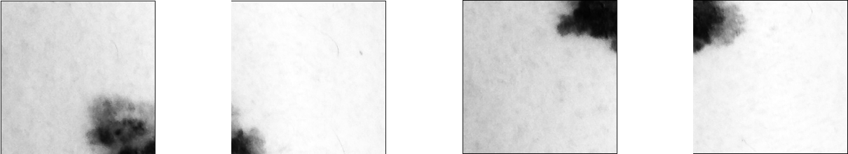

**Gambar 3.31** Bagian Gambar

Masing-masing bagian gambar ini akan menjadi fitur pembanding untuk gambar yang akan diklasifikasikan nantinya. Filter akan diaplikasikan kesemua bagian gambar untuk menentukan fitur unik gambar. Contoh filter yang diaplikasikan adalah pendeteksi garis. Filter ini dapat menonjolkan tepian subjek, garis vertikal, dan garis horizontal pada gambar. Hal ini berguna untuk menentukan bentuk dari subjek yang akan diklasifikasi karena setiap bentuk memiliki pola garis yang unik. Berikut adalah Gambar 3.32 yang menampilkan kuadran kiri atas yang sudah diberikan filter.

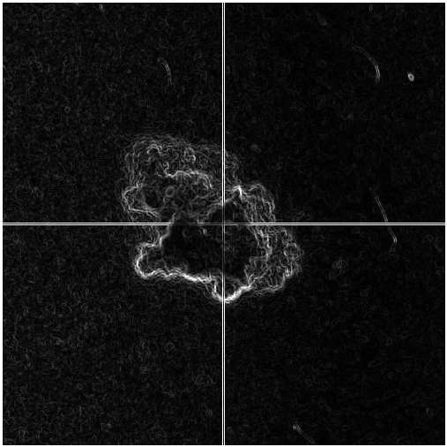

**Gambar 3.32** Pendeteksian Tepi

Pada pengaplikasian filter tepian, fitur gambar sudah mulai terlihat. Filter akan diberikan lagi untuk menonjolkan garis horizontal dan garis vertikal gambar. Berikut adalah Gambar 3.33 yang menampilkan filter pendeteksi garis horizontal dan vertikal.

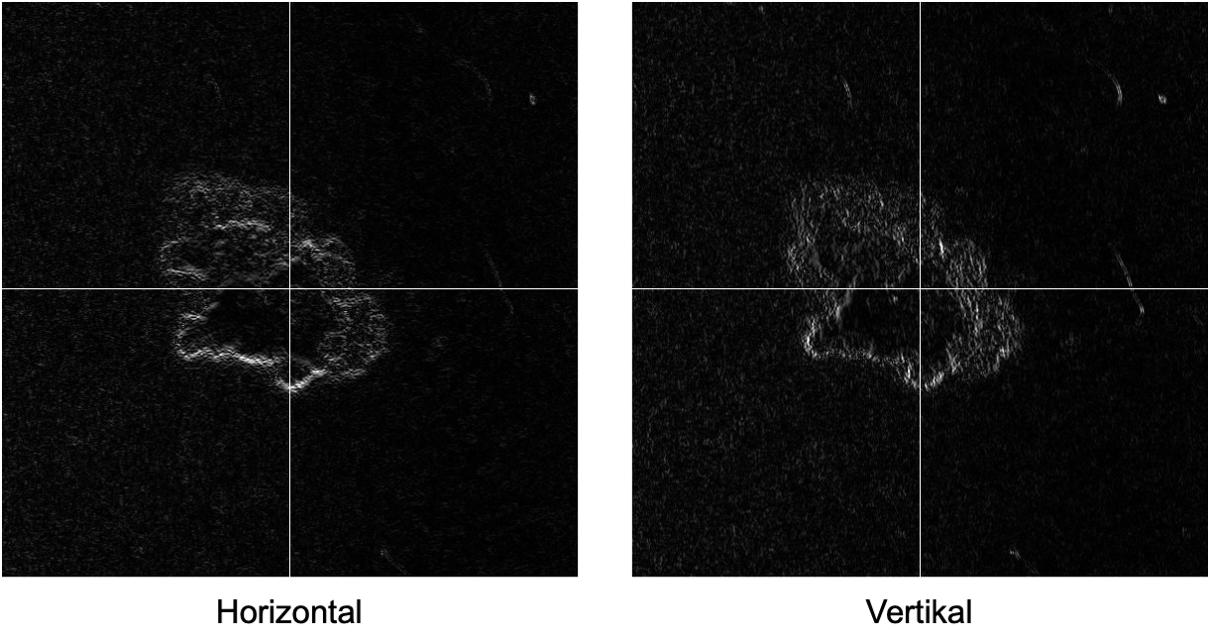

**Gambar 3.33** Pendeteksian Garis Horizontal dan Vertikal

Dapat dilihat bahwa filter ini akan menonjolkan garis dengan arah tertentu. Garis yang sejajar dengan sumbu X akan ditonjolkan oleh filter horizontal dan akan diabaikan oleh filter vertikal. Sedangkan garis yang sejajar dengan sumbu Y akan ditonjolkan oleh filter vertikal dan diabaikan oleh filter horizontal. Berikut adalah filter-filter lain yang diterapkan ke gambar. Core ML menerapkan filter secara acak untuk menentukan filter yang paling baik dalam menonjolkan fitur pada gambar. Berikut adalah Tabel 3.3 yang menampilkan filter-filter yang digunakan untuk penonjolan fitur gambar. Filter berikut tidak menyeluruh dan penggunaan filter ditentukan oleh model.

**Tabel 3.3** Filter

|  |  |  |  |
| --- | --- | --- | --- |
| **No** | **Nama Filter** | **Keterangan** | **Gambar** |
| 1 | Normal | Gambar tanpa filter |  |
| 2 | Edge Detection | Deteksi sisi / tepian gambar |  |
| 3 | Horizontal | Deteksi Garis Horizontal |  |
| **No** | **Nama Filter** | **Keterangan** | **Gambar** |
| 4 | Vertikal | Deteksi Garis Vertikal |  |
| 5 | Gaussian Blur | Mengambil fitur umum gambar |  |
| 6 | Average | Menampilkan warna rata-rata gambar |  |
| 7 | Haze Removal | Menghilangkan warna frekuensi tinggi |  |
| **No** | **Nama Filter** | **Keterangan** | **Gambar** |
| 8 | Frequency Separation | Memisahkan warna frekuensi tinggi dan rendah |  |

Setelah filtering selesai, pooling akan dilakukan. Pooling adalah teknik dimana gambar diberikan nilai antara 0 dan 1 berdasarkan fitur dari filter yang telah diberikan. Jika fitur dideteksi, maka akan diberikan nilai 1. Berikut adalah Gambar 3.34 yang menampilkan pooling sebuah gambar.

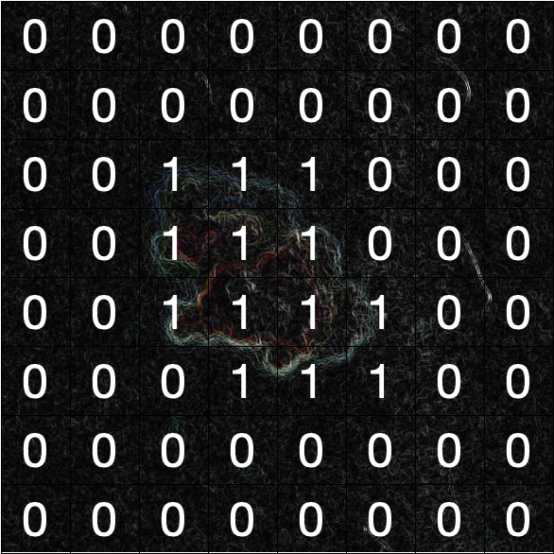

**Gambar 3.34** Proses Pooling

Pooling dilakukan untuk setiap filter gambar. Setelah pooling selesai, konvolusi akan dilakukan. Konvolusi adalah teknik pemecahan gambar menjadi bagian yang lebih umum dan abstrak. Bagian-bagian gambar ini akan dijadikan neuron untuk proses klasifikasi gambar. Neuron ini akan diasosiasikan dengan label positif dan negatif yang diberikan pada saat proses *training.* Berikut adalah Gambar 3.35 yang menampilkan konvolusi dan pembuatan neuron.

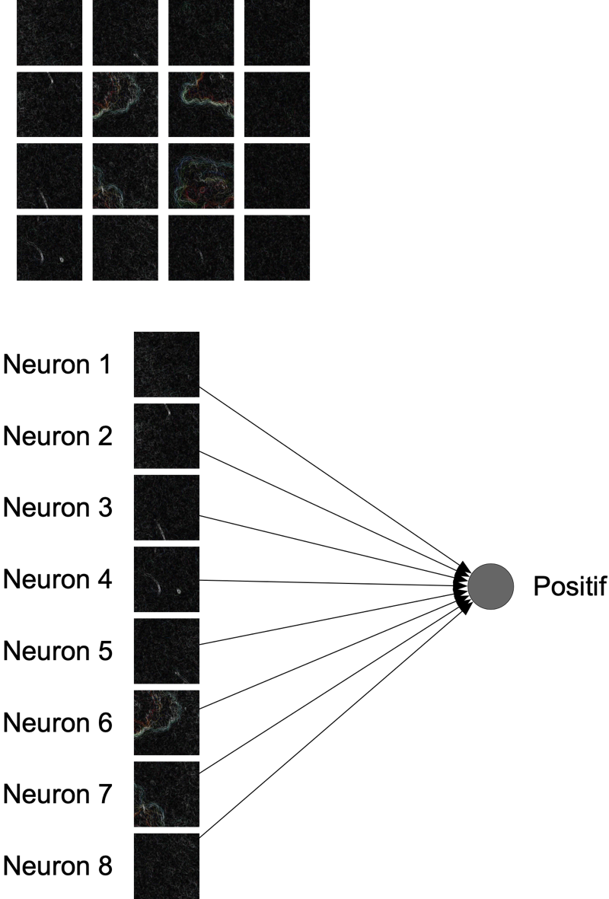

**Gambar 3.35** Proses Pembuatan Neuron

Neuron tersebut akan diasosiasikan dengan label “positif” sehingga ketika klasifikasi dilakukan, neuron akan digunakan sebagai pembanding. Jika kesamaan cukup banyak, mesin akan mendapatkan hasil klasifikasinya. Neuron akan terbentuk untuk setiap filter, pada setiap bagian kuadran, dan pada setiap proses konvolusi. Sehingga satu model dapat memiliki lebih dari 100.000 neuron. Berikut adalah Gambar 3.36 yang menampilkan skema keseluruhan proses *training* untuk *object detection*.

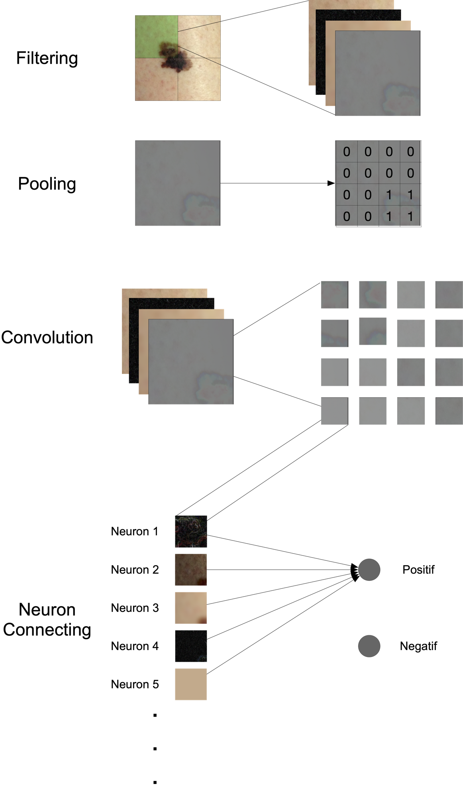

**Gambar 3.36** Pendeteksian Garis Horizontal dan Vertikal

##### Proses Klasifikasi

Pada proses klasifikasi, tahapan yang dilakukan hampir sama dengan proses *training.* Gambar klasifikasi akan diberikan filter dan akan dibagi menjadi beberapa bagian. Bagian-bagian tersebut kemudian akan dibandingkan dengan neuron yang sudah terbentuk di model. Namun, bagian yang dibandingkan adalah bagian yang bersesuaian. Sehingga, kuadran kiri atas hanya akan dibandingkan dengan bagian neuron pada bagian kiri atas. Berikut adalah Gambar 3.37 yang menampilkan skema perbandingan gambar. Gambar uji yang digunakan adalah gambar positif melanoma.

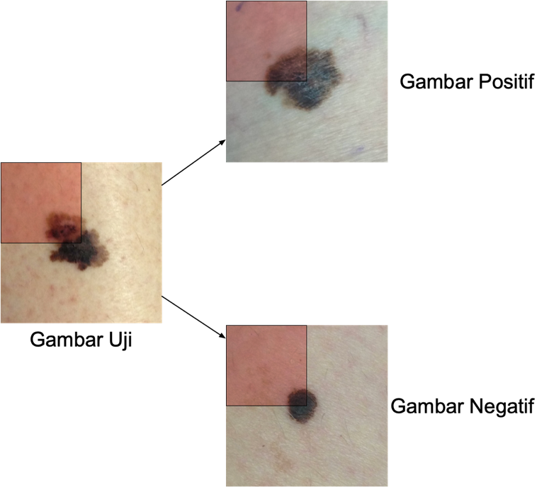

**Gambar 3.37** Perbandingan Bagian Gambar

Selanjutnya, gambar uji akan diberikan filter untuk menonjolkan polanya. Gambar yang diujikan harus dibandingkan dengan gambar *training* dengan filter yang sama. Misalnya, gambar uji yang diberikan filter garis horizontal hanya akan dibandingkan dengan neuron gambar horizontal. Namun sebelum fitur gambar dibandingkan, pooling gambar akan dibandingkan. Pooling untuk setiap filter akan dibandingkan. Berikut adalah Gambar 3.38 yang menampilkan perbandingan pooling. Bagian gambar yang dibandingkan adalah kuadran kiri atas.

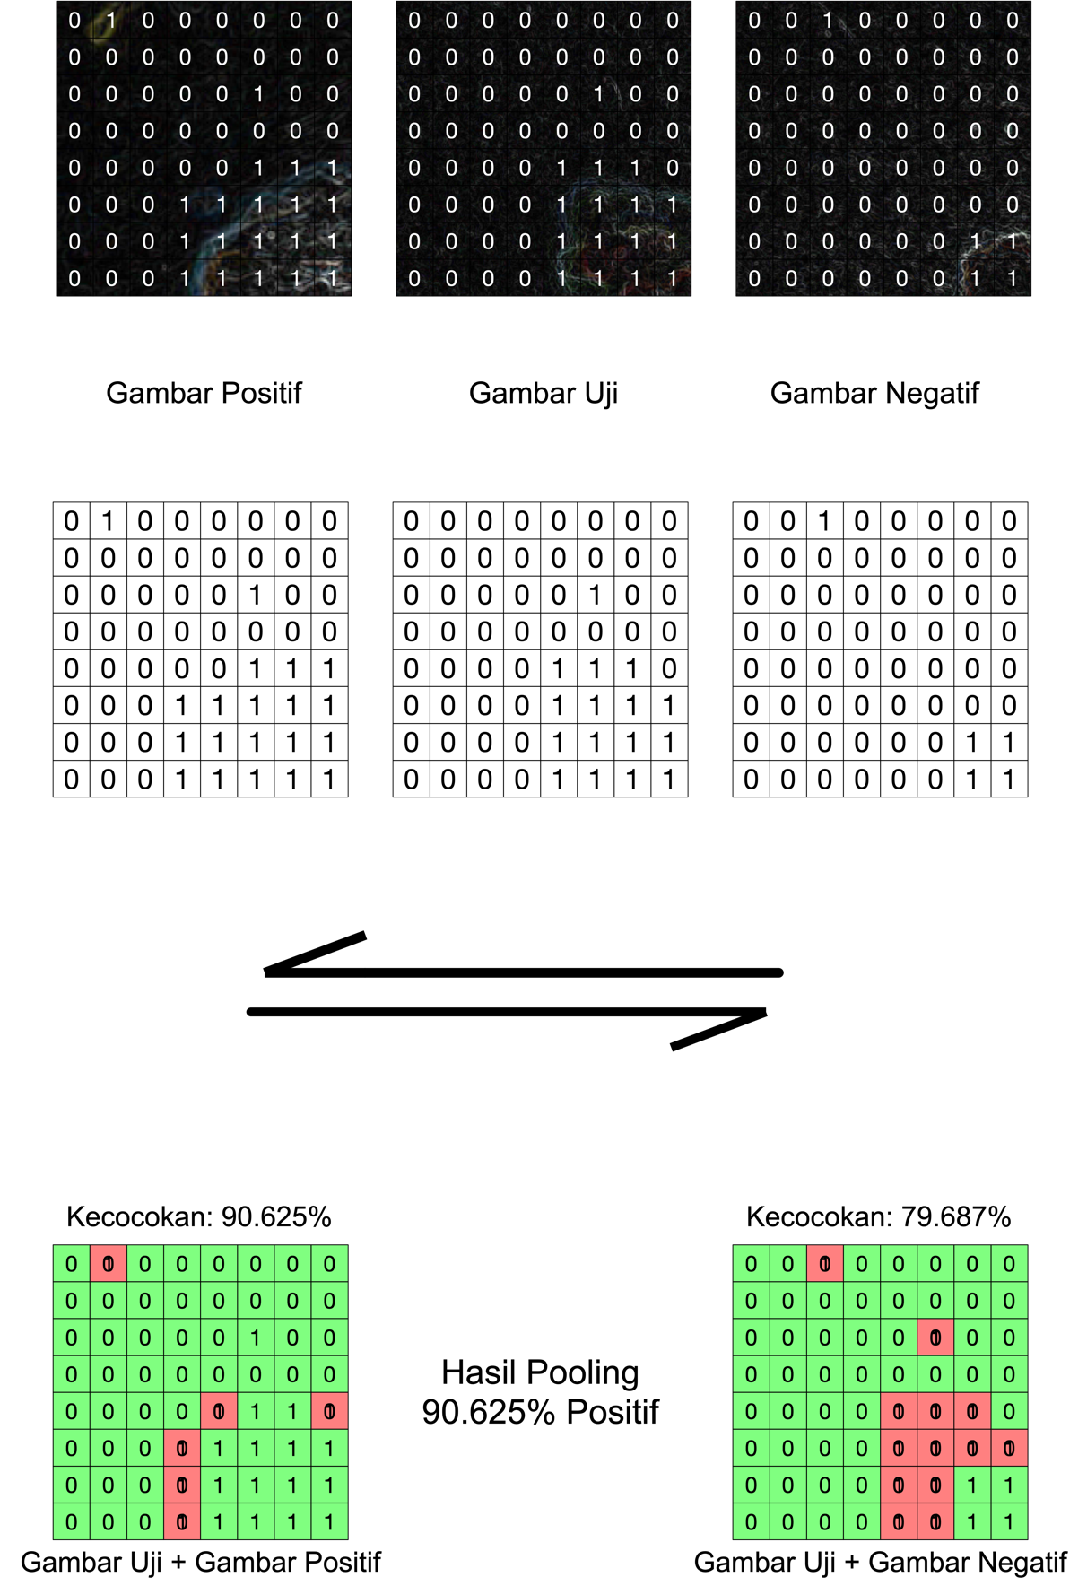

**Gambar 3.38** Hasil Perbandingan Pooling

Dapat dilihat pada gambar diatas bahwa dengan perbandingan pooling saja, model sudah dapat hasil klasifikasi dengan cukup akurat. Gambar uji kemudian akan dikonvolusikan dan fiturnya akan ditonjolkan. Fitur fitur tersebut kemudian akan dibandingkan satu-persatu dengan neuron model. Berikut adalah Gambar 3.39 yang menampilkan proses perbandingan konvolusi.

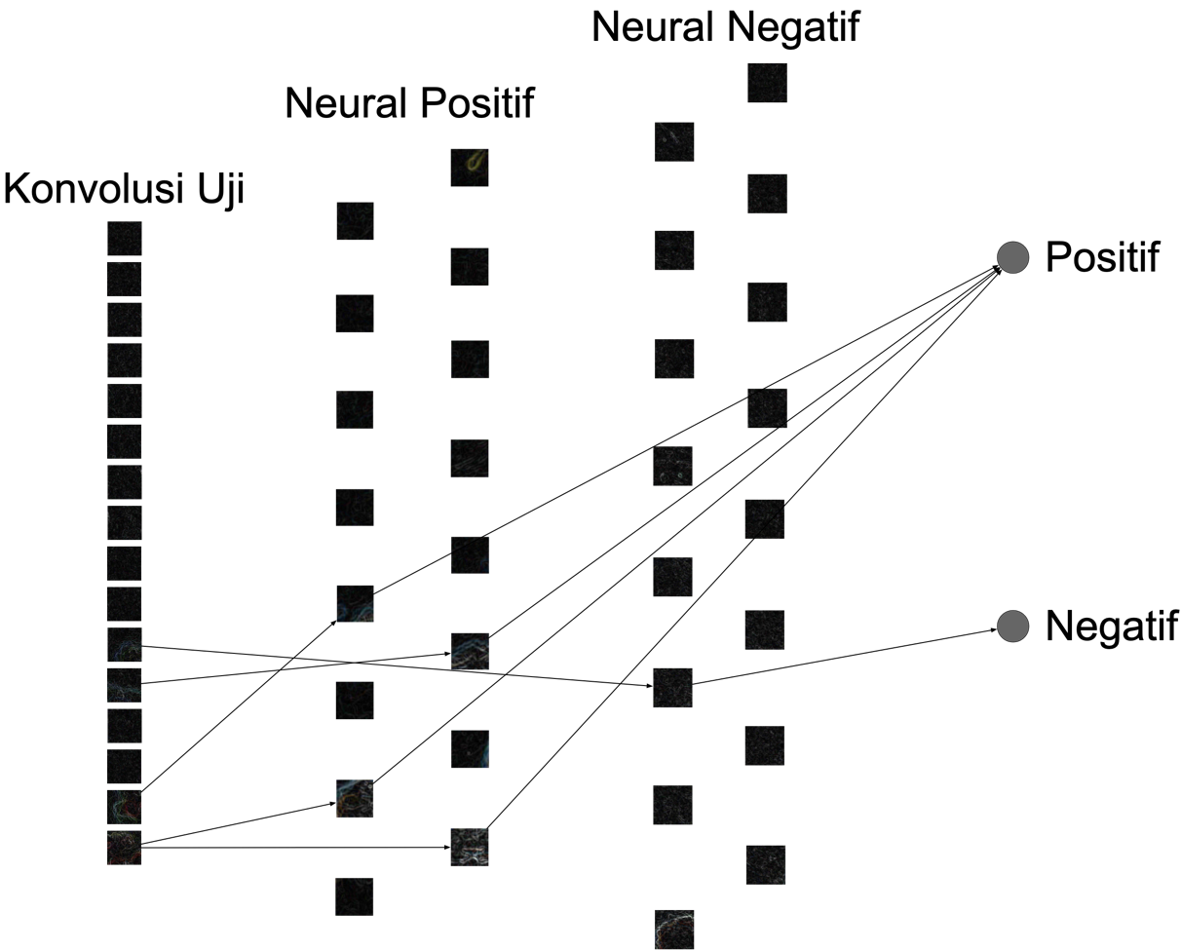

**Gambar 3.39** Hasil Konvolusi

Model akan membandingkan satu-persatu bagian konvolusi uji dengan neuron yang sudah dilatih. Jika ada kecocokan, model akan mencari label dari neural tersebut. Jika neural tersebut berlabel positif, maka konvolusi uji akan disambungkan ke label positif. Dapat dilihat pada Gambar 3.39, gambar uji cocok dengan 4 neuron positif dan 1 neuron negatif. Satu konvolusi dapat cocok dengan lebih dari satu neuron. Konvolusi juga dapat cocok dengan lebih dari satu label. Konvolusi dapat cocok dengan label positif dan negatif secara bersamaan. Gambar 3.39 hanya digunakan sebagai ilustrasi. Konvolusi yang dilakukan oleh Core ML lebih banyak agar hasil semakin akurat. Berikut adalah Gambar 3.40 yang menampilkan contoh dimana konvolusi hanya dilakukan sebanyak 4 kali.

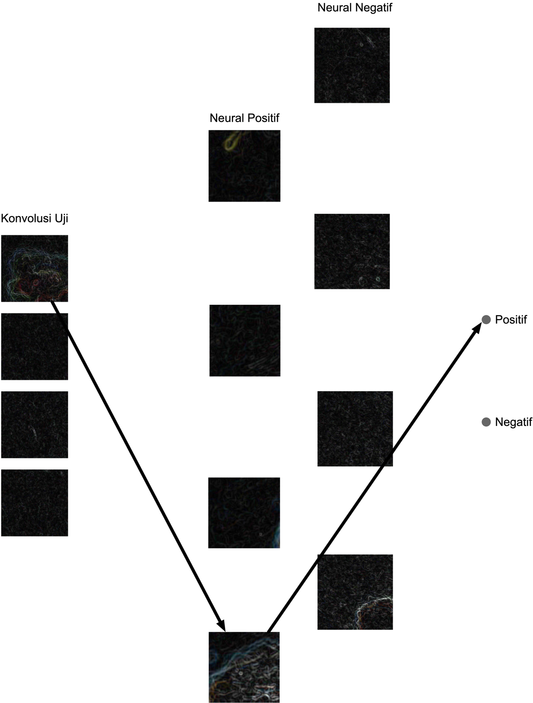

**Gambar 3.40** Konvolusi 4 Kali

Pada hasil konvolusi 4 kali, hanya ada satu bagian konvolusi yang cocok dengan neural positif. Semakin banyak konvolusi yang dibandingkan, semakin akurat hasil prediksi.

### Pengembangan Aplikasi

Setelah model dibuat, dikembangkan aplikasi untuk menjadi perantara model dan pengguna. Aplikasi bertugas untuk menampung model dan menyediakan gambar untuk diklasifikasikan oleh model. Aplikasi dikembangkan menggunakan platform XCode dengan bahasa pemrograman Swift. Swift merupakan bahasa pemrograman berorientasi objek, sehingga program terbuat dari beberapa kelas yang memiliki atribut-atribut tersendiri. Karena Swift berorientasi objek, perancangan model yang akan digunakan adalah Unified Modelling Language (UML).

#### Unified Modelling Language (UML)

Booch, Jacobson, dan Rumbaugh (2005) mendefinisikan UML sebagai “bahasa pemodelan umum yang digunakan pada ranah rekayasa perangkat lunak untuk menggambarkan desain sebuah sistem”. Pemodelan yang digunakan UML ditampilkan dalam bentuk diagram. Ada tiga jenis diagram yang digunakan pada UML yaitu diagram struktur, diagram perilaku, dan diagram interaksi. Diagram struktur menggambarkan hal-hal yang harus ada pada sebuah sistem agar sistem dapat berjalan. Diagram ini menggambarkan hubungan antara objek penting yang ada pada sistem. Diagram perilaku menggambarkan apa yang harus dilakukan oleh sistem, maka dari itu diagram ini biasanya menggunakan kata kerja. Diagram interaksi menggambarkan aliran interaksi antar objek pada sebuah model secara berurutan. Diagram yang digunakan pada penelitian ini adalah diagram struktur, diagram perilaku, dan diagram interaksi. Diagram struktur yang digunakan adalah diagram kelas. Diagram perilaku yang digunakan adalah diagram *use case.* Diagram interaksi yang digunakan adalah diagram *sequence.* Masing-masing metode klasifikasi yang digunakan memiliki diagram tersendiri. Bahasa pemodelan yang digunakan pada penelitian ini mengacu pada buku pedoman UML “*The Unified Modeling Language for Object-Oriented Development*” versi 0.91 yang dipublikasikan pada tahun 1996 dan ditulis oleh pengembang UML yaitu Grady Booch, Ivar Jacobson, dan James Rumbaugh.

##### Class Diagram

Image classification memiliki satu *superclass* dan *superclass* tersebut terbagi menjadi 5 *subclass. Subclass* takePicture merupakan objek untuk mengambil gambar yang akan diklasifikasi. Fungsi takePicture() akan memulai kamera agar pengguna dapat mengambil foto dengan kamera smartphone. Fungsi choosePhoto() akan memunculkan *subclass* presentPhotoPicker yang berguna untuk menampilkan galer agar pengguna dapat memilih gambar dari galeri foto smartphone. Setelah foto disediakan, *subclass* classificationRequest akan mengambil foto tersebut. *Subclass* ini menampung model yang sudah dibuat di Create ML. ClassificationRequest kemudian akan menjalankan dua operasi, VNCoreMLRequest() dan VNCoreMLModel(). VNCoreMLRequest akan meminta Core ML untuk menjalankan operasi klasifikasi pada gambar, sedangkan VNCoreMLModel akan memberikan model yang sudah dibuat untuk dibandingkan oleh Core ML. Setelah *subclass* ini berjalan, *subclass* updateClassification akan menjalankan operasi VNRequest() untuk meminta hasil klasifikasi dari Core ML. Hasil klasifikasi ini memiliki atribut classificationLabel dengan tipe data teks dan identification dengan tipe data float. *Subclass* processClassification akan mengambil hasil identifikasi ini dan menampilkannya. Berikut adalah Gambar 3.41 yang menampilkan *class diagram* pada metode image classification.

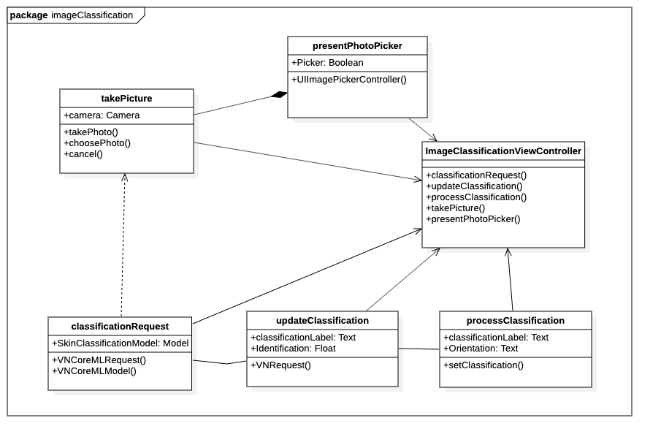

**Gambar 3.41** Class Diagram

##### Sequence Diagram

Pada image classification, informasi berjalan berurutan dari takePicture, classificationRequest, processClassification, dan updateClassification. Pertama, pengguna akan memilih gambar yang akan diklasifikasikan. Gambar kemudian dikirimkan ke classificationRequest untuk diklasifikasikan. updateClassification kemudian akan mengklasifikasikan gambar. Hasil klasifikasi kemudian akan ditampilkan kembali ke pengguna. Berikut adalah Gambar 3.42 yang menampilkan diagram *sequence.*

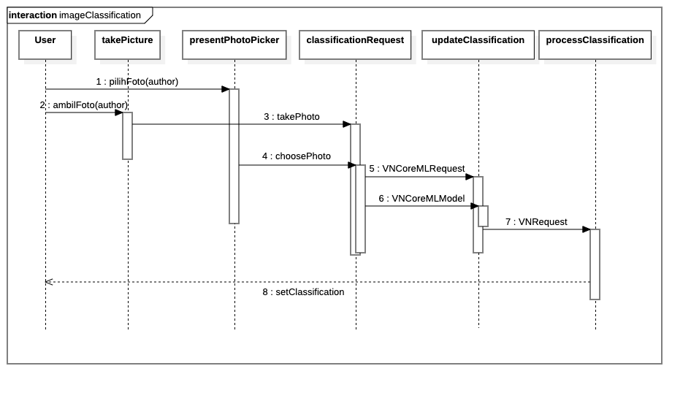

**Gambar 3.42** Sequence Diagram

##### Use Case Diagram

Pengguna hanya dapat melakukan satu aksi, yaitu memilih foto. Hal ini dilakukan dengan menggunakan kamera atau memilih foto yang sudah ada dari galeri. Aplikasi kemudian mengklasifikasikan foto tersebut dan menampilkan hasilnya kembali ke pengguna. Berikut adalah Tabel 3.4 yang memetakan kelas terhadap *use case.*

**Tabel 3.4** Use Case

|  |  |  |
| --- | --- | --- |
| **No** | **Kelas** | **Use Case** |
| 1 | takePicture | UC-1 |

Berikut adalah Gambar 3.43 yang menampilkan diagram *Use Case.*

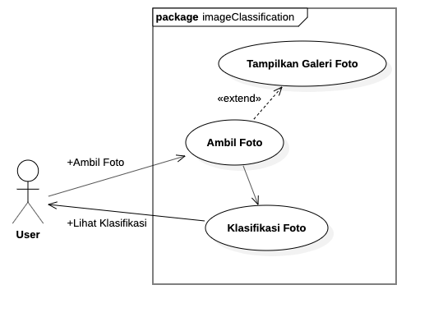

**Gambar 3.43** Use Case Diagram

#### Perancangan Tampilan Aplikasi Image Classifier

Aplikasi *image classifier* terdiri dari satu layar dimana pengguna dapat memilih gambar untuk diklasifikasi. Pengguna dapat mengambil gambar dengan kamera atau memilih gambar yang ada pada galeri. Berikut adalah Gambar 3.44 yang menampilkan perancangan tampilan aplikasi.

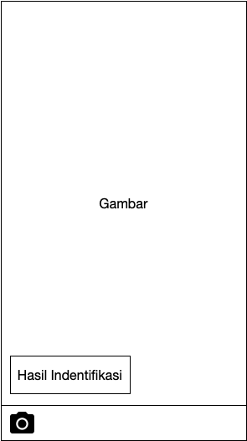

**Gambar 3.44** Perancangan Tampilan Aplikasi

#### Perancangan Tampilan Aplikasi Object Detection

Aplikasi *object detection* terdiri dari satu layar dimana pengguna dapat menggunakan kamera secara langsung dan mendapatkan klasifikasi secara *real time*. Pengguna dapat melihat hasil klasifikasi dan *confidence level* secara langsung. Berikut adalah Gambar 3.45 yang menampilkan perancangan tampilan aplikasi.

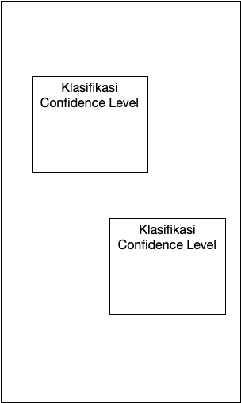

**Gambar 3.45** Perancangan Tampilan Aplikasi

### Perancangan Pengujian

Model yang sudah dibuat akan diujikan dengan cara memberikan data uji kepada model dan melihat hasil klasifikasi. Data uji yang digunakan berjumlah 120 gambar, dimana 60 gambar merupakan gambar positif melanoma dan 60 gambar merupakan negatif melanoma. Kedua model akan diberikan gambar yang sama, sehingga tingkat akurasi model hanya dipengaruhi oleh algoritma yang digunakan. Hasil kedua model kemudian akan dibandingkan untuk menentukan model mana yang paling akurat.

#### Metrik

Dalam menentukan model yang terbaik, ada beberapa metrik yang digunakan sebagai alat pembanding diantara dua model. Metrik-metrik ini adalah akurasi, kesalahan, *sensitivity, specificity, FPR (false positive rate)* atau *false alarm, False Negative Rate (FNR)* atau *miss rate, Positive Likelihood Ratio,* dan *Negative Likelihood Ratio.*

##### *Confusion Matrix*

*Confusion Matrix* adalah tabel yang menampilkan berapa data yang diklasifikasikan secara benar dan salah. Berikut adalah Tabel 3.5 yang menampilkan *confusion matrix.*

**Tabel 3.5** *Confusion Matrix*

|  |  |  |
| --- | --- | --- |
| True  Prediction | Positif | Negatif |
| Positif | True Positive | False Positive |
| Negatif | False Negative | True Negative |

##### Akurasi

Akurasi adalah indikator dari berapa banyak data yang diklasifikasikan benar oleh model, dalam satuan persen. Semakin tinggi akurasi, semakin bagus model. Berikut adalah Persamaan 3.1 yang menampilkan rumus akurasi.

$Akurasi=\frac{jumlah klasifikasi benar}{total data yang diklasifikasi}×100$ (3.1)

##### Kesalahan

Kesalahan adalah indikator dari berapa banyak data yang salah diklasifikasikan oleh model, dalam satuan persen. Semakin kecil kesalahan, semakin bagus model. Berikut adalah Persamaan 3.2 yang menampilkan rumus kesalahan.

$Kesalahan=\frac{jumlah klasifikasi salah}{total data yang diklasifikasi}×100=100-Akurasi$ (3.2)

##### *Sensitivity*

*Sensitivity* adalah indikator kemampuan model dalam memberikan hasil positif melanoma pada pasien yang menderita melanoma, atau mendeteksi penyakit pada orang yang memiliki penyakit. Semakin tinggi *sensitivity,* semakin bagus model. Berikut adalah Persamaan 3.3 yang menampilkan rumus *sensitivity.*

$Sensitivity=\frac{True Positive}{True Positive+False Negative}$ (3.3)

##### *Specificity*

*Specificity* adalah indikator kemampuan model dalam memberikan hasil negatif melanoma pada orang yang tidak memiliki kanker melanoma, atau memberikan diagnosa negatif pada pasien yang sehat. Semakin tinggi *specificity,* semakin bagus model. Berikut adalah Persamaan 3.4 yang menampilkan rumus *specificity.*

$Specificity=\frac{True Negative}{True Negative+False Positive}$ (3.4)

##### *False Positive Rate*

*False Positive Rate (FPR)* adalah indikator tingkat kesalahan model dalam memberikan diagnosa positif walaupun pasien sebenarnya negatif. Semakin kecil nilai *FPR,* semakin bagus model. Berikut adalah Persamaan 3.5 yang menampilkan rumus *FPR.*

$False Positive Rate =\frac{False Positive}{Total Negative}$ (3.5)

##### *False Negative Rate*

*False Negative Rate (FNR)* adalah indikator tingkat kesalahan model dalam memberikan diagnosa negatif pada pasien yang positif. Semakin kecil nilai *FNR,* semakin bagus model. Berikut adalah Persamaan 3.6 yang menampilkan rumus *FNR.*

$False Negative Rate =\frac{False Negative}{Total Positive}$ (3.6)

##### *Positive Likelihood Ratio*

*Positive Likelihood Ratio (PSR)* adalah indikator untuk seberapa yakin suatu tes diagnosa. Semakin besar nilai *positive likelihood ratio,* semakin yakin pasien yang diuji positif oleh tes diagnosa memang benar positif. Jika nilai *PSR* < 1, maka ada kemungkinan tes diagnosa memberikan hasil positif kepada orang yang sehat. Berikut adalah Persamaan 3.7 yang menampilkan rumus *PSR.*

$Positive Likelihood Ratio =\frac{Sensitivity}{1-Specificity}$ (3.7)

##### *Negative Likelihood Ratio*

*Negative Likelihood Ratio (NSR)* adalah indikator untuk seberapa baik suatu tes diagnosa. Semakin kecil nilai *negative likelihood ratio,* semakin yakin kemungkinan pasien yang diuji negatif oleh tes diagnosa memang benar negatif. Jika nilai *NSR* > 1, maka ada kemungkinan tes diagnosa memberikan hasil negatif pada pasien yang positif. Berikut adalah Persamaan 3.8 yang menampilkan rumus *NSR.*

$Negative Likelihood Ratio =\frac{1-Sensitivity}{Specificity}$ (3.8)

#### Target

Berdasarkan penelitian-penelitian yang sudah dilakukan, target untuk model yang dibuat dapat dibentuk. Target harus dapat menyaingi biopsi dari dermatologi. Akurasi terendah dari penelitian yang telah dilakukan mengacu pada penelitian oleh R. S. Bart, A. W. Kopf, & M. Mintzis (1975) dalam penelitiannya yang berjudul “*Diagnostic accuracy in malignant melanoma*” menentukan dalam 5.538 kasus kulit abnormal (dimana 99 kasus tersebut adalah melanoma). Biopsi yang dilakukan pada penelitian ini adalah biopsi visual, sehingga akurasi biopsi relatif rendah pada angka 64.4%. Model *machine learning* harus memiliki akurasi lebih dari 64.4% untuk dianggap berhasil karena model dianggap dapat menyaingi biopsi visual dokter. Berikut adalah gambar 3.46 yang menampilkan target akurasi yang harus dicapai.

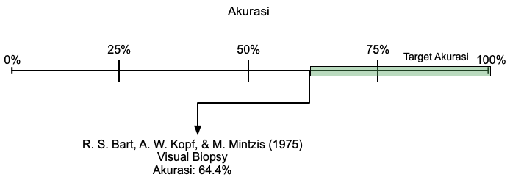

**Gambar 3.46** Target Akurasi Model

## 

**HASIL DAN ANALISIS**

### Image Classification

Berikut adalah Tabel 4.1 yang menampilkan hasil dari pelatihan model *Image Classification.*

**Tabel 4.1** Metrik *Image Classification*

|  |  |  |  |
| --- | --- | --- | --- |
| **Image Classification** | | | **Durasi: 1 menit 31 detik** |
| **Confusion Matrix** | | | |
| **True**  **Prediction** | **Positif** | | **Negatif** |
| **Positif** | 34 | | 12 |
| **Negatif** | 26 | | 48 |
| **Akurasi** | | **Miss** | |
| 68% | | 32% | |
| **Sensitivity** | | **Specificity** | |
| 56% | | 80% | |
| **False Positive Rate** | | **False Negative Rate** | |
| 20% | | 43% | |
| **Positive Likelihood Ratio** | | **Negative Likelihood Ratio** | |
| 2.83 (Pred= 62%, 83%) | | 0.54 (Pred=28%, 43%) | |

### Object Detection

Berikut adalah Tabel 4.2 yang menampilkan hasil dari pelatihan model *Object Detection*.

**Tabel 4.2** Metrik *Object Detection*

|  |  |  |  |
| --- | --- | --- | --- |
| **Object Detection** | | | **Durasi: 71 jam 35 menit** |
| **Confusion Matrix** | | | |
| **True**  **Prediction** | **Positif** | | **Negatif** |
| **Positif** | 45 | | 18 |
| **Negatif** | 15 | | 39 |
| **Akurasi** | | **Miss** | |
| 70% | | 30% | |
| **Sensitivity** | | **Specificity** | |
| 75% | | 68% | |
| **False Positive Rate** | | **False Negative Rate** | |
| 30% | | 25% | |
| **Positive Likelihood Ratio** | | **Negative Likelihood Ratio** | |
| 2.38 (Pred=62%, 79%) | | 0.37 (Pred=19%, 38%) | |

### Tabel Perbandingan

Berikut adalah Tabel 4.3 yang menampilkan perbandingan metrik kedua model. Metrik diberikan warna hijau jika model mencapai hasil yang lebih tinggi.

**Tabel 4.3** Perbandingan Metrik

|  |  |  |
| --- | --- | --- |
| ***Image Classification*** | **Metrik** | ***Object Detection*** |
| 34 | True Positive | 45 |
| 48 | True Negative | 39 |
| 12 | False Positive | 18 |
| 26 | False Negative | 15 |
| 68% | Akurasi | 70% |
| 32% | Miss | 30% |
| 56% | Sensitivity | 75% |
| 80% | Specificity | 68% |
| 20% | False Positive Rate | 30% |
| 43% | False Negative Rate | 25% |
| 2.83 | Positive Likelihood Ratio | 2.38 |
| 0.54 | Negative Likelihood Ratio | 0.37 |
| **5** | **Total** | **7** |

### Analisis Metrik

Setelah nilai metrik diketahui, hasil kedua model dapat dibandingkan untuk menentukan model mana yang paling baik dalam mengklasifikasikan kanker melanoma.

#### Confidence Interval

George Chryssoloiuris, Moshin Lee, dan Alvin Ramsey (1996) didalam penelitiannya yang berjudul “*Confidence Interval Prediction for Neural Network Models*” mendefinisikan *Confidence Interval* (CI) sebagai alat ukur untuk menentukan *true value* (nilai nyata) dalam sebuah prediksi. Data yang digunakan pada model biasanya tidak dapat merepresentasikan data pada dunia nyata secara sempurna. Hal ini menyebabkan adanya perbedaan hasil ketika model digunakan pada saat pengujian dan ketika digunakan pada dunia nyata. CI digunakan untuk menentukan rentang variasi prediksi antara pengujian dan dunia nyata, dengan syarat keduanya memiliki jumlah sampel yang sama. Jika 600 gambar digunakan pada pengujian model, maka 600 orang harus digunakan sebagai data di dunia nyata. Dengan kata lain, CI merupakan rentang dari *margin of error* dari sebuah prediksi. Nilai CI lebih akurat untuk membandingkan kemampuan model pada dunia nyata dibandingkan akurasi. Pada penghitungan CI, digunakan *z-value* untuk menghitung variasi prediksi. Menurut *University of Connecticut,* nilai CIyang menjadi standar industri adalah 95%. Berikut adalah Persamaan 4.1 yang menampilkan rumus CI.

$Interval =z × \sqrt{\frac{accuracy × (1-accuracy)}{n}}$ (4.1)

Dimana *z* merupakan nilai konstan 1.96 untuk CI 95% dan *n* merupakan jumlah data yang digunakan. Dengan menggunakan persamaan ini, didapatkan hasil CI 3.73% untuk *Image Classification* dan 3.66% untuk *object detection.* Hal ini menunjukkan jika model *object detection* digunakan pada dunia nyata untuk mengklasifikasikan melanoma pada jumlah sampel 300 orang negatif dan 300 orang positif dalam 100 kali pengujian, akurasi model untuk setiap prediksi akan bervariasi sebesar ± 3.66% pada 95 pengujian. Untuk 5 pengujian lainnya, model memiliki kemungkinan jumlah variasi yang lebih besar dari 3.66%. Hal ini berarti kedua model memiliki nilai CI yang rendah.

#### Akurasi

Pada metrik akurasi di Tabel 4.1 dan Tabel 4.2, *object detection* memiliki akurasi yang lebih tinggi sebesar 2% dibandingkan *image classification.* Akurasi kedua model sudah lebih tinggi daripada target yang ditentukan. Metrik lain harus dilihat untuk menentukan model mana yang terbaik dalam mengidentifikasi kanker melanoma.

#### Sensitivity dan Specificity

Pada metrik *sensitivity* dan *specificity* di Tabel 4.1 dan Tabel 4.2*, object detection* memiliki nilai yang lebih tinggi daripada *image classification. Image detection* memiliki *sensitivity* 56% dan *specificity* 80%. *Object detection* memiliki *sensitivity* 75% dan *specificity* 68%. Hal ini berarti *object detection* memiliki kemampuan yang lebih baik dalam mengidentifikasi melanoma pada orang yang benar-benar positif melanoma dan menolak orang yang sehat. Hal ini sangat penting karena jika sensitivitas model rendah, pasien yang positif berpotensi tidak akan mengecekkan dirinya ke dokter. Hal ini dapat mengarah ke kematian karena tingkat kesembuhan melanoma sangat bergantung pada perawatan dini. Sehingga *sensitivity* sangat penting dibandingkan *specificity.*

#### False Positive Rate dan False Negative Rate

Pada metrik *FPR* di Tabel 4.1 dan Tabel 4.2*, image classification* memiliki tingkat *FPR* sebesar 20% dan *object detection* memiliki tingkat *FPR* 30%. Hal ini mengindikasikan pada 100 pasien dengan kondisi negatif, *image classification* akan membuat kesalahan dimana 20 pasien akan didiagnosa positif dan *object detection* akan membuat kesalahan pada 30 pasien. Artinya, *image classification* melakukan kesalahan *false positive* yang lebih sedikit. Namun pada metrik *FNR* di Tabel 4.1 dan Tabel 4.2*, image classification* memiliki tingkat kesalahan yang lebih tinggi di angka 43% dibandingkan *object detection* yang memiliki tingkat *FNR* sebesar 25%. Artinya, hampir setengah diagnosa yang diberikan oleh model *image detection* akan menghasilkan diagnosa dimana pasien yang memiliki kanker melanoma akan didiagnosa sebagai negatif oleh model. Hal ini sangat berbahaya karena menurut Bayliss S. E. et al. (2018), konsekuensi diagnosa *false positive* adalah biopsi yang tidak diperlukan namun konsekuensi diagnosa *false negative* adalah kematian dikarenakan terlambatnya pengobatan. Sehingga selisih *FPR* yang relatif minimal (10%) dikombinasikan dengan rendahnya tingkat *FNR,* model *object detection* menjadi model yang lebih baik dibandingkan *image classification.*

#### Positive Likelihood Ratio dan Negative Likelihood Ratio

Menurut Ron LeFebvre (2011), nilai LR+ adalah nilai kemungkinan adanya penyakit jika hasil diagnosa positif. Nilai LR- adalah kemungkinan tidak adanya penyakit jika diagnosa negatif. Semakin besar nilai LR+, semakin pasti diagnosa positif tersebut dan semakin kecil nilai LR-, semakin pasti diagnosa negatif tersebut. Contohnya, nilai LR+2 artinya kemungkinan adanya penyakit jika diagnosa positif adalah sebanyak 2 kali lipat. Nilai LR dapat mempengaruhi *confidence* suatu diagnosa. Jika satu orang didiagnosa positif melanoma dengan keyakinan 70% melanoma, tes diagnosa dengan nilai LR+2 dapat menambahkan ~15% terhadap keyakinan tersebut menjadi 85% yakin positif melanoma. Nilai LR juga dapat memprediksi hasil diagnosa seseorang setelah penyakitnya dicek oleh seorang ahli (dokter). LR dapat dipetakan dengan nomogram. Berikut adalah Gambar 4.1 yang menampilkan nomogram dari dari model *image classification.*

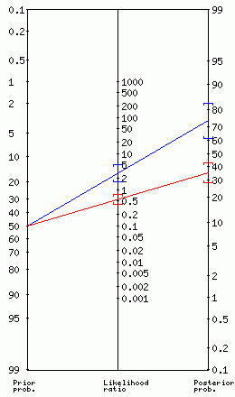

**Gambar 4.1** Nomogram *Image Classification*

Berdasarkan nomogram diatas, dapat dilihat perubahan antara diagnosa model dan diagnosa ahli. Contohnya seseorang yang positif melanoma menjalani tes diagnosa dengan model *image classification* dan mendapatkan diagnosa 50% melanoma. Maka jika orang tersebut nantinya didiagnosa oleh seorang ahli atau menjalani biopsi, kemungkinan orang tersebut benar-benar memiliki melanoma akan menjadi 62%-83%. Jika seseorang yang negatif melanoma menjalani tes yang sama dan mendapatkan diagnosa 50% negatif, maka kemungkinan orang tersebut didiagnosa positif oleh seorang ahli menjadi 28%-43%. Sebagai perbandingan, berikut adalah Gambar 4.2 yang menampilkan nomogram *object detection.*

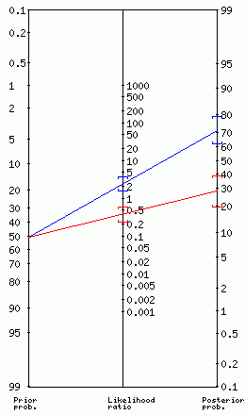

**Gambar 4.2** Nomogram *Object Detection*

Berdasarkan nomogram diatas, dapat dilihat perubahan antara diagnosa model dan diagnosa ahli. Contohnya seseorang yang positif melanoma menjalani tes diagnosa dengan model *image classification* dan mendapatkan diagnosa 50% melanoma. Maka jika orang tersebut nantinya didiagnosa oleh seorang ahli atau menjalani biopsi, kemungkinan orang tersebut benar-benar memiliki melanoma akan menjadi 62%-79%. Jika seseorang yang negatif melanoma menjalani tes yang sama dan mendapatkan diagnosa 50% negatif, maka kemungkinan orang tersebut didiagnosa positif oleh seorang ahli menjadi 19%-38%. Berikut adalah Gambar 4.3 yang menampilkan perbandingan *range* prediksi dari kedua model.

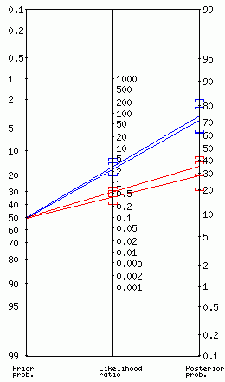

**Gambar 4.3** Nomogram Dua Model

Berdasarkan nomogram diatas, dapat dilihat ada *overlap* diantara kedua model. Hal ini menunjukkan dalam metrik *PSR* dan *NSR,* kedua model dianggap sudah cukup baik dengan model *image classification* lebih tinggi dengan selisih 4%.

### Analisis Hasil

Berdasarkan analisis metrik yang telah dilakukan, kedua model dinilai sudah cukup baik dalam mengidentifikasi adanya kanker melanoma. Kedua model memiliki keuntungan dan kerugian masing-masing dalam hal metrik. Contohnya, *image classification* memiliki *specificity* yang lebih tinggi dibandingkan *object detection* sehingga model *image classification* lebih baik dalam mendeteksi orang yang negatif. Namun, satu metrik yang sangat menonjol adalah *False Negative Rate (FNR)* dari model *image classification. FNR* adalah indikator tingkat kesalahan model dalam memberikan diagnosa negatif pada pasien yang positif. Model *image classification* memiliki tingkat *FNR* yang sangat tinggi pada angka 43%. Hal ini berarti jika 100 orang yang positif melanoma melakukan uji diagnosa pada model *image classification,* sebanyak 43 orang akan didiagnosa negatif walaupun sebenarnya mereka positif. Pada *object detection,* tingkat *FNR* relatif cukup rendah pada angka 25% dibandingkan dengan model *image classification.* Artinya jika 100 orang yang sama melakukan uji diagnosa dengan model *object detection,* hanya 25 orang yang salah didiagnosa. Berdasarkan penelitian Bayliss S. E. (2018) yang berjudul *“How accurate is visual inspection of skin lesions with the naked eye for diagnosis of melanoma in adults?”*, konsekuensi *false negative* pada kanker melanoma sangat berbahaya dan dapat menyebabkan keterlambatan pengobatan dan mengarah ke kematian. M P Petticrew 1, A J Sowden, D Lister-Sharp, K Wright (2000) dalam penelitiannya yang berjudul *“False-negative results in screening programmes: systematic review of impact and implications”* juga menekankan bahaya dari hasil *false negative* pada tes diagnosa seperti kematian, biaya pengobatan, dan dampak psikis. Menimbang dari kedua penelitian ini, model yang lebih baik dalam mengidentifikasi kanker melanoma adalah *object detection.* Perlu ditekankan bahwa kedua model belum cukup akurat untuk dijadikan tes diagnosa final untuk mengidentifikasi melanoma dan tidak ada tes diagnosa (termasuk biopsi) yang memiliki sensitivitas dan *specificity* 100%. Model *object detection* ini hanya dapat digunakan untuk tes dini agar orang-orang yang memiliki bercak aneh di kulit bisa mengeceknya dengan cepat. Model *object detection* dapat digunakan sebagai sistem *early warning* atau peringatan dini dan pengguna dapat melakukan biopsi lanjutan oleh ahli dermatologis. Berikut adalah Gambar 4.4 yang menampilkan perbandingan akurasi dari *object detection* dengan metode diagnosa lainnya.

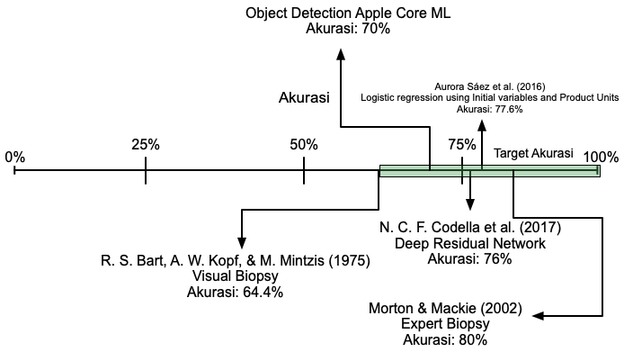

**Gambar 4.4** Perbandingan Akurasi

### Implementasi Aplikasi

Model yang sudah dikembangkan dapat dibuat menjadi aplikasi. Berikut adalah Gambar 4.5 yang menampilkan tampilan layar dari aplikasi dengan model *image classification.*

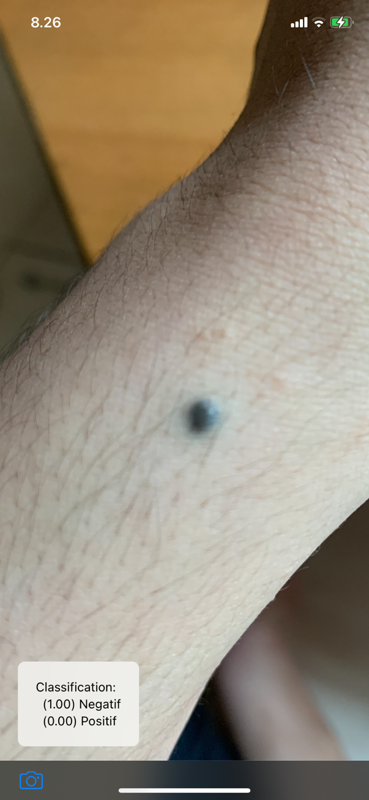

**Gambar 4.5** Aplikasi *Image Classification*

Aplikasi mengambil gambar langsung dari kamera atau melalui galeri foto. Kemudian, aplikasi akan memberikan klasifikasi bersama dengan *confidence level* dari klasifikasi tersebut. Aplikasi *object detection* menggunakan prinsip yang sama, hanya berbeda pada model yang digunakan. Berikut adalah Gambar 4.6 yang menampilkan tampilan layar *object detection.*

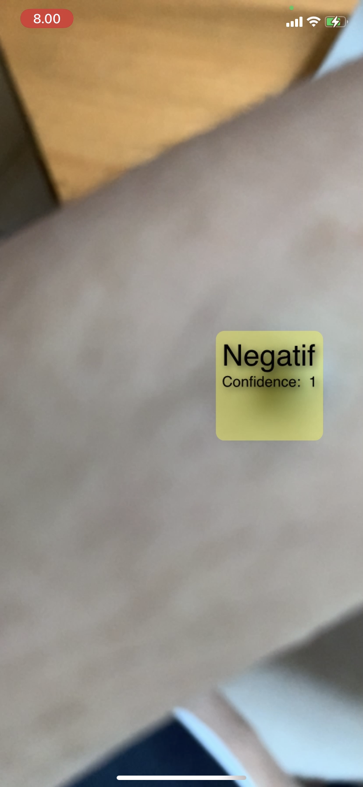

**Gambar 4.6** Aplikasi *Object Detection*

## 

**KESIMPULAN DAN SARAN**

### Kesimpulan

Berdasarkan analisis hasil yang telah dikerjakan terhadap model *image classification* dan *object detection*, dapat disimpulkan bahwa:

1. Telah dibuat dua model yang dapat mengidentifikasi adanya kanker melanoma dan kedua model mencapai target akurasi 64.4% yang artinya model memiliki akurasi yang melampaui biopsi visual oleh dokter.
2. Model *object detection* dianggap sebagai model terbaik dalam mengidentifikasi kanker melanoma karena model ini memiliki *false negative rate* yang rendah dibandingkan model *image classification.* Tingginya *false negative rate* pada model *image classification* dapat membahayakan pengguna karena *false negative* dapat menyebabkan terlambatnya perawatan.
3. Model *object detection* dapat digunakan sebagai alat *pre-test* atau diagnosa cepat dan tidak dapat digunakan sebagai diagnosa final karena akurasinya yang relatif rendah.

### Saran

Hal yang menjadi saran dalam penelitian ini adalah:

1. Memperbanyak sampel data untuk melihat adanya perubahan hasil metrik jika data ditambah.
2. Melihat model dari perusahaan lain seperti Google dan Microsoft yang memiliki *framework machine learning* sendiri seperti TensorFlow dan ML.Net.

# DAFTAR PUSTAKA

Apple Inc. (2020). *Apple Developer*. Retrieved from Apple Developer: https://developer.apple.com/machine-learning/create-ml/

Booch, G., Jacobson, I., & Rumbaugh, J. (1996). *The Unified Modeling Language for Object-Oriented Development.* Santa Clara: Rational Software Corporation.

Chryssolouris, G., Lee, M., & Ramsey, A. (1996). Confidence interval prediction for neural network models. *IEEE Transactions on Neural Networks*, 229-232.

Codella, N. C., Nguyen, Q. B., Pankati, S., Gutman, D. A., Helba, B., Halpern, A. C., & Smith, J. R. (2017). Deep learning ensembles for melanoma recognition in dermoscopy images. *IBM Journal of Research and Development*, 5:1-5:15.

Dinnes, J., Deeks, J. J., Grainge, M. J., Naomi, C., Ferrante di Ruffano, L., Rubeta, M. N., . . . Davenport. (2018). Visual inspection for diagnosing cutaneous melanoma in adults. *Cochrane Database Syst. Rev*.

Global Cancer Observatory. (2020). *Indonesia Cancer Report.* World Health Organization.

Goodfellow, I., Bengio, Y., & Courville, A. (2016). *Deep Learning.* Massachusetts: The MIT Press.

Grin, C. M., Kopf, A. W., Welkovich, B., Bart, R. S., & Levenstein, M. J. (1990). Accuracy in the clinical diagnosis of malignant melanoma. *Arch Dermatol*, 763-766.

Hernández, C. (2006, February 08). *Pharma Manufacturing*. Retrieved from Machine Vision for Packaging Blends Science, Engineering and Art : https://www.pharmamanufacturing.com/articles/2006/025/

Huang, T. S. (1996). Computer Vision: Evolution and Promise. *U. S. Army Research Laboratory*.

Jørgensen, T. M., Tycho, A., Morgensen, M., Bjerring, P., & Jemec, G. B. (2008). Machine‐learning classification of non‐melanoma skin cancers from image features obtained by optical coherence tomography. *Skin Research and Technology*, 364-369.

Kleinbaum, D. G., & Klein, M. (2010). *Introduction to Logistic Regression.* Springer Science+Business Media, LLC.

Kopf, A. W., Mintzis, M., & Bart, R. S. (1975). Diagnostic accuracy in malignant melanoma. *Arch Dermatol*, 1291-1292.

Kumar, G., & Bhatia, P. K. (2014). A Detailed Review of Feature Extraction in Image Processing Systems. *2014 Fourth International Conference on Advanced Computing & Communication Technologies*.

LeFebvre, R. (2011). *Likelihood Ratios.* Portland: University of Western States.

Lin, M. J., Mar, V., McLean, C., Wolfe, R., & Kelly, J. W. (2013). Diagnostic accuracy of malignant melanoma according to subtype. *Australian Journal of Dermatology*, 35-42.

Morton, & Mackie. (2002). Clinical accuracy of the diagnosis of cutaneous malignant melanoma. *British Journal of Dermatology*, 283-287.

Petticrew, M. P., Sowden, A. J., Lister-Sharp, D., & Wright, K. (2000). False-negative results in screening programmes: systematic review of impact and implications. *Health Technol Assess*, 1-120.

Redmon, J., Divvala, S., Girshick, R., & Farhadi, A. (2016). You Only Look Once: Unified, Real-Time Object Detection. *IEEE Conference on Computer Vision and Pattern Recognition*, 779-788.

Sáez, A., Sánchez-Monedero, J., Gutiérrez, P. A., & Hervás-Martinez, C. (2016). Machine Learning Methods for Binary and Multiclass Classification of Melanoma Thickness From Dermoscopic Images. *IEEE Transactions on Medical Imaging*, 1036-1045.

Salsabila, A., Rulaningtyas, R., & Winarno. (2020). Identifikasi Kanker Serviks Dari Citra Papsmear Menggunakan Metode Convolutional Neural Network (Cnn). *Jurnal Universitas Airlangga*.

Wang, J., Zhang, H., Han, P., Liu, C., & Xu, Y. (2020). Pixel re-representations for better classification of images. *Pattern Recognition Letters*.

World Health Organization. (2003). *World Cancer Report.* Lyon: IARC Press.